МИНИСТЕРСТВО НАУКИ И ВЫСШЕГО ОБРАЗОВАНИЯ РОССИЙСКОЙ ФЕДЕРАЦИИ
Федеральное государственное бюджетное образовательное учреждение высшего образования
«Восточно-Сибирский государственный университет технологий и управления»
Факультет компьютерных наук и технологий
Кафедра прикладной информатики, статистики и анализа данных

ДИПЛОМНАЯ РАБОТА
на тему:
«Проектирование автоматизированного рабочего места менеджера салона красоты»

Направление подготовки: 09.03.03 «Прикладная информатика»
Направленность: «Прикладная информатика в экономике»

Обучающийся: ________________________________
Руководитель: _______________________________

Улан-Удэ, 2026

АННОТАЦИЯ
В дипломной работе спроектировано автоматизированное рабочее место менеджера салона красоты. Базой исследования служит студия перманентного макияжа «Школа перманентного макияжа Ли Белекмы» в Улан-Удэ. Менеджер ведёт запись клиентов, график трёх мастеров, учёт трёх позиций расходников, заказы поставщикам, операционный порядок в студии и заявки на обучение перманентному макияжу — все эти задачи рассматриваются как объект исследования.
Цель работы — сделать ежедневные процессы салона прозрачнее за счёт Excel-интерфейса АРМ. В работе обоснована актуальность задачи, изложена теория АРМ, разобран функционал менеджера, построены модели AS-IS и TO-BE в нотациях IDEF0, BPMN, EPC и UML, выписаны функциональные требования, собран прототип книги Excel из девяти листов, оценены риски, рассчитан экономический эффект и описаны ожидаемые результаты внедрения.
Работа состоит из введения, трёх глав, заключения и списка литературы. Объём основного текста близок к рекомендуемому. Иллюстративный материал — рисунки, таблицы и расчёты. Практическая значимость работы: прототип готов к опытной эксплуатации без покупки сторонней системы, а его структура данных при росте бизнеса переносится в облачную CRM.
СОДЕРЖАНИЕ
АННОТАЦИЯ 2
ВВЕДЕНИЕ 4
ГЛАВА 1. ТЕОРЕТИЧЕСКАЯ 6
1.1. Теория по АРМ 6
1.2. Методы и средства разработки проекта 10
1.3. Характеристика салона 14
1.4. Функционал менеджера 19
1.5. Описание функционала 23
1.6. Анализ и структура видов выполняемых работ 28
ГЛАВА 2. ПРОЕКТИРОВАНИЕ БИЗНЕС-ПРОЦЕССОВ 34
2.1. Бизнес-процесс работы менеджера «как есть» 34
2.2. Бизнес-процесс работы менеджера «как должно быть» 37
2.3. Требования, бизнес-логика работы, экранные формы 42
ГЛАВА 3. РЕАЛИЗАЦИЯ И ОЦЕНКА ЭФФЕКТИВНОСТИ АРМ 51
3.1. Риски IT-проекта 51
3.2. Оценка IT-проекта 55
3.3. Результаты внедрения 60
ЗАКЛЮЧЕНИЕ 70
СПИСОК ЛИТЕРАТУРЫ 72

ВВЕДЕНИЕ
Салон красоты — сервисная организация. Каждый день в ней сходятся записи на процедуры, повторные визиты, закупки расходников и переписка с клиентами. Студия перманентного макияжа нагружена сильнее обычного: запись зависит от длительности процедуры, квалификации мастера, занятости кабинета, наличия пигмента и игл, предоплаты и плана сопровождения клиента. Когда эти сведения параллельно ведутся в мессенджерах, бумажных журналах и отдельных файлах, менеджер часть смены тратит на поиск и сверки. Ошибки при таком режиме неизбежны.
Актуальность темы связана с тем, что малому бизнесу нужны простые средства автоматизации. Маленький салон редко готов внедрять полноценную отраслевую CRM: ему мешает стоимость подписки, лишний функционал, обучение сотрудников, зависимость от внешнего сервиса и риск потерять данные при уходе с подписки. Excel и совместимые табличные редакторы знакомы пользователям и распространены повсеместно, поэтому в них можно за короткий срок собрать рабочий интерфейс из журналов, справочников, контрольных формул и сводных отчётов без капитальных затрат.
Проблема исследования: ежедневный объём управленческих операций менеджера не покрывается ручным учётом. Ручной режим даёт двойные брони, опоздания с заказом материалов, потерянные заявки на обучение и неполную отчётность. Локальные сбои на горизонте месяца превращаются в потерю выручки, рабочего времени и репутации салона.
Цель работы — спроектировать АРМ менеджера салона красоты на базе Excel-интерфейса. АРМ должно вести учёт клиентов, график мастеров, расходные материалы, заказы поставщикам, заявки на обучение и давать оперативную управленческую отчётность.
Задачи работы: изучить теорию АРМ и обосновать выбор инструментов; описать салон как объект автоматизации; разобрать функционал менеджера и виды его работ; построить модели бизнес-процессов AS-IS и TO-BE в нотациях IDEF0, BPMN, EPC и UML; выписать функциональные, информационные и интерфейсные требования к АРМ; спроектировать структуру данных и экранные формы Excel-прототипа; оценить риски IT-проекта; рассчитать затраты и эффект; описать ожидаемые результаты внедрения и направления развития решения.
Объект исследования — деятельность менеджера в студии перманентного макияжа «Школа перманентного макияжа Ли Белекмы» в Улан-Удэ. Предмет исследования — процессы учёта, планирования и контроля, которые в условиях малого штата и ограниченного бюджета можно автоматизировать средствами Excel.
Методологическая основа: системный анализ предметной области, процессное моделирование (IDEF0, BPMN 2.0, EPC), объектно-ориентированное моделирование на UML, сравнение инструментов автоматизации, методики оценки экономической эффективности IT-проекта и экспертная оценка рисков. Эмпирическая база — интервью с собственником салона, наблюдение за работой менеджера, прайс-лист, кадровый состав, журналы записей клиентов за апрель–май 2026 года и прототип Excel-АРМ из девяти листов.
Практическая значимость работы — рабочий прототип АРМ, готовый к опытной эксплуатации без закупки коммерческой CRM и быстро адаптируемый под конкретный салон. Решение рассчитано на российский малый бизнес сферы услуг красоты и учитывает специфику работы менеджера со школой перманентного макияжа. Накопленные в нём данные пригодны и для последующего перехода к более сложным цифровым продуктам.
Работа состоит из введения, трёх глав, заключения и списка использованных источников. Первая глава — теория АРМ, методы и средства разработки, характеристика объекта исследования, функционал менеджера и структура его работ. Вторая глава — модели AS-IS и TO-BE, функциональные требования, бизнес-логика и экранные формы. Третья глава — реализация прототипа, оценка рисков, расчёт затрат и эффекта, результаты внедрения. Объём основной части — около 70 страниц.

ГЛАВА 1. ТЕОРЕТИЧЕСКАЯ

1.1. Теория по АРМ
Автоматизированное рабочее место (АРМ) — комплекс технических, программных, информационных и организационных средств для одного специалиста на его рабочем месте [7, 8]. От информационной системы предприятия АРМ отличается привязкой к роли: задачи, документы и ежедневные решения берутся именно у этого пользователя. Для менеджера салона красоты АРМ означает среду, в которой рядом доступны журнал записей, расписание мастеров, остатки расходных материалов, заявки на обучение и оперативные сводки.
Функционально АРМ снижает трудоёмкость повторяющихся операций — поиска свободного времени мастера, сверки записей между каналами, подсчёта остатков, подготовки заказа поставщику и отчёта для руководителя. Одновременно АРМ собирает данные в единое информационное пространство: они хранятся в одной согласованной модели, а не дублируются в чатах, бумажных журналах и локальных таблицах. На таких данных и работают управленческие решения менеджера: вместо разрозненной памяти и истории переписки используется фактический показатель дня.
АРМ малого предприятия не повторяет АРМ крупной организации. Маленькому салону нужна скорость запуска, понятный интерфейс, низкая стоимость владения и возможность править справочники силами самого менеджера. Тяжёлые отраслевые системы с многоуровневыми ролями и сложной интеграцией для салона избыточны: лишний функционал не используется, а стоимость и сложность сопровождения мешают ежедневной работе. В работе Excel взят как среда прототипирования: листы — экранные формы, таблицы — журналы, формулы — встроенный контроль, фильтры, сводные таблицы и условное форматирование дают оперативные отчёты без программирования.
Проектирование АРМ повторяет жизненный цикл информационной системы: обследование предметной области, требования, моделирование процессов, структура данных, интерфейс, тестирование, оценка эффективности. Такой набор задач соответствует профилю направления 09.03.03 «Прикладная информатика», где от выпускника требуется не столько программирование, сколько умение формализовать прикладные процессы, экономически обосновать решение и адаптировать его к конкретной организации.
По классификации В. И. Грекула и Н. Л. Коровкиной АРМ относится к прикладным информационным системам, привязанным к должности. По функциональному признаку рассматриваемое АРМ менеджера салона — смешанный тип: учётно-регистрационная система (журналы записей и заказов), система планирования (график мастеров) и система управленческой отчётности (главный экран). По способу взаимодействия с пользователем АРМ построено как однопользовательская локальная система с расширением до многопользовательского доступа через облачное хранилище. Такая позиция в классификации задаёт требования к архитектуре прототипа и подсказывает критерии оценки качества.
Проектирование АРМ опирается на принцип минимальной достаточности: интерфейс закрывает дневные задачи менеджера и не наполняется функциями, которыми никто не пользуется. Принцип ложится на практику Lean-разработки и подход MVP: сначала прототип с базовым функционалом проверяется на реальных операциях салона, затем расширяется по результатам эксплуатации. Так снижается риск переусложнения: руководитель сначала видит пользу автоматизации, а уже потом вкладывается в более сложные решения.
Таблица 1.1 — Компоненты АРМ менеджера салона красоты
Компонент | Содержание | Роль в проекте
Информационное обеспечение | Справочники клиентов, услуг, мастеров, материалов, поставщиков и статусов; журналы записей, заказов и обучения | Создаёт единую основу учёта и исключает разночтения между каналами
Программное обеспечение | Книга Excel с листами, формулами, фильтрами, проверкой данных, условным форматированием и сводным отчётом | Обеспечивает интерфейс и автоматизацию расчётов на главном экране
Организационное обеспечение | Регламент заполнения записей, графика, списаний и заказов, правила работы с актуальной версией файла | Закрепляет ответственность менеджера и мастеров
Техническое обеспечение | Компьютер администратора, облачное хранилище (Яндекс.Диск или OneDrive), резервное копирование | Поддерживает доступность и сохранность данных
Методическое обеспечение | Инструкции пользователя, правила кодирования записей, контроль качества данных | Снижает количество ошибок при ежедневной эксплуатации

По классификации А. М. Вендрова АРМ делится на четыре типа: учётно-регистрационное, информационно-справочное, аналитическое и комплексное. Учётно-регистрационное вводит и хранит первичные данные — записи клиентов, заказы поставщикам. Информационно-справочное даёт быстрый доступ к нормативной и справочной информации — прайс-листам, регламентам процедур. Аналитическое отдаёт агрегированные показатели и инструменты их интерпретации — отчёты по загрузке мастеров. Комплексное объединяет все три класса задач в одном пользовательском интерфейсе.
АРМ менеджера салона из этой работы относится к комплексному классу. В нём одновременно регистрируются первичные операции (записи, заказы, заявки на обучение), хранятся справочники (услуги, статусы, кабинеты) и считается агрегированная аналитика (главный экран, лист отчётов). Это повышает требования к согласованности данных между подсистемами и к удобству переключения между режимами работы.
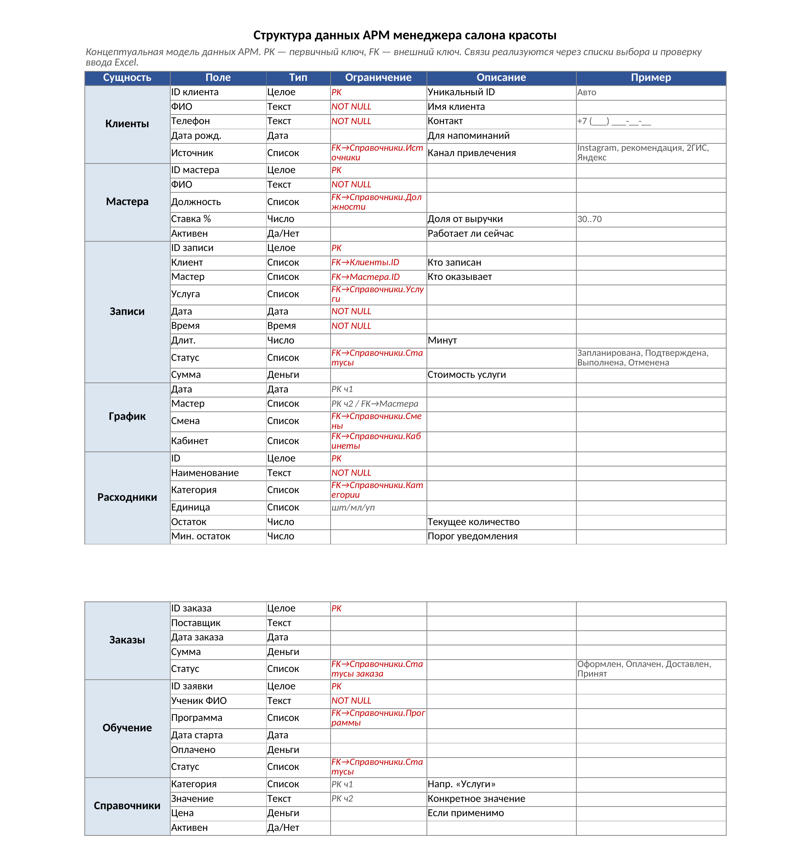
Рисунок 1.1 — Структура данных АРМ менеджера: сущности, поля, типы, ключи и справочные связи
По юзабилити решение опирается на ISO 9241-110 «Эргономика человеко-системного взаимодействия». Соблюдается соответствие пользовательской задаче — каждый лист закрывает одну операцию менеджера. Самоописательность достигается выпадающими списками и подписями столбцов: поле понятно без инструкции. Управляемость означает, что пользователь в любой момент отменяет ввод, добавляет или удаляет строку. Толерантность к ошибкам обеспечивается выбором статусов из закрытого списка — опечатка невозможна. Пригодность к индивидуализации даёт настройка вида журнала через фильтры и сортировки.
Таблица 1.2 — Типы АРМ и их применимость к менеджеру салона
Тип АРМ | Назначение | Соответствующие листы прототипа
Учётно-регистрационное | ввод и хранение первичных данных | Записи клиентов, Заказы, Обучение
Информационно-справочное | быстрый доступ к нормативной информации | Справочники, Мастера, Расходники
Аналитическое | агрегирование показателей и поддержка решений | Главный экран, Отчёты
Комплексное | сочетание всех трёх классов задач | вся книга Excel в целом

1.2. Методы и средства разработки проекта
В разработке АРМ системный анализ совмещается с процессным моделированием. Системный анализ описывает салон как совокупность взаимосвязанных элементов — клиентского потока, расписания мастеров, материальных запасов, обучения и отчётности. Процессное моделирование показывает последовательность действий, точки принятия решений, участников и информационные объекты, поэтому процесс виден целиком, а не как набор отдельных операций.
Верхнеуровневое представление выполнено в нотации IDEF0. Её строгий синтаксис описывает функцию через входы, выходы, управляющие воздействия и механизмы. В проекте IDEF0 фиксирует общий процесс управления работой менеджера. На вход подаются заявки клиентов, остатки материалов и график мастеров. Управляют процессом правила записи, прайс-лист и санитарные требования. Механизмы — менеджер, Excel-АРМ и каналы коммуникации. На выходе появляются подтверждённые записи, план смен, заявки поставщикам и отчёты.
Маршрут обработки клиентской заявки описан в BPMN 2.0. Эта нотация разделяет текущее состояние AS-IS и целевое TO-BE и наглядно показывает, какие шаги исчезают, какие появляются, а какие меняют исполнителя или средство. Логику событий и функций фиксирует EPC: чередование событий и функций даёт процесс в виде причинно-следственной цепочки. Объектно-ориентированное моделирование вариантов использования выполнено на UML — диаграмма связывает действующих лиц (менеджера, мастера, руководителя) с функциями системы.
Основная среда разработки — Microsoft Excel 2021 и его офисные аналоги: LibreOffice Calc, Google Sheets. Выбор объясняется доступностью, знакомством сотрудников с интерфейсом, поддержкой таблиц, формул, проверки данных, фильтров, условного форматирования, диаграмм и сводных отчётов. Малому салону такая среда даёт быстрый прикладной результат без отдельной серверной части, без лицензий CRM и без длительного обучения персонала. Ограничения Excel — разграничение прав, многопользовательская работа, масштабирование — разобраны в разделе рисков.
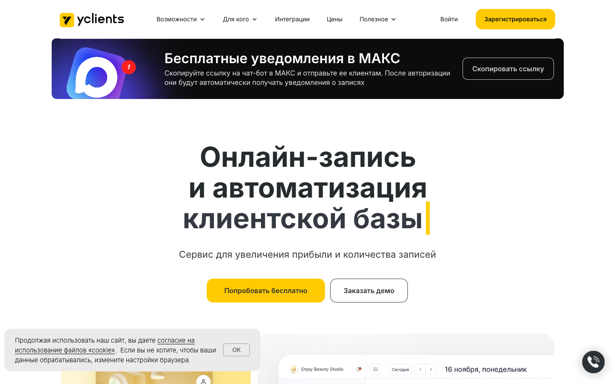
Рисунок 1.2 — Сервис автоматизации YClients как пример отраслевого облачного решения
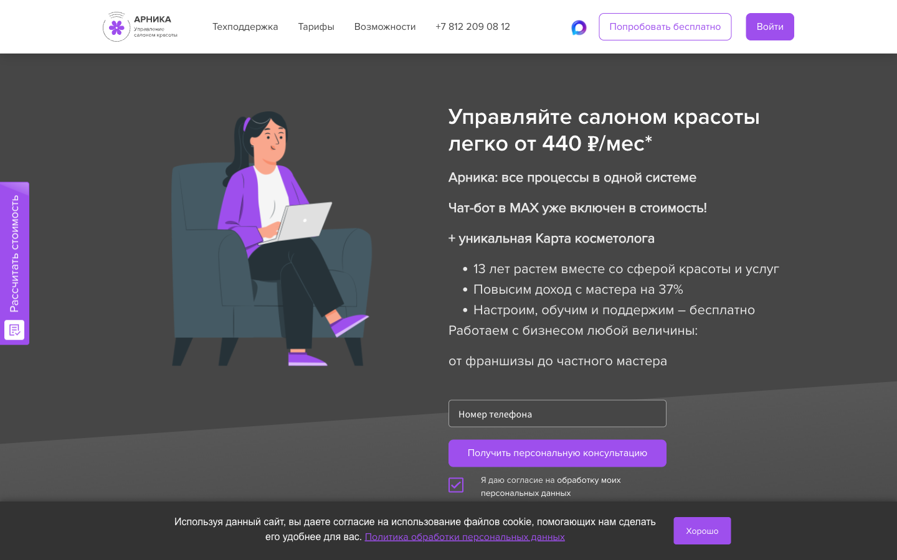
Рисунок 1.3 — Главная страница CRM-системы «Арника» для салонов красоты как ещё один отраслевой ориентир
В работе использованы и методики экономического обоснования IT-проектов: ресурсная оценка трудозатрат на разработку, расчёт прямого эффекта от высвобождения рабочего времени менеджера, расчёт срока окупаемости. Качественная оценка рисков выполнена через вероятностно-импактную матрицу. Формализованные модели и количественные оценки в паре обосновывают итоговый вывод о целесообразности внедрения АРМ.
BPMN 2.0 — промышленный стандарт Object Management Group (OMG), принятый в 2011 году и поддерживаемый большинством профессиональных и свободных моделлеров. В отличие от IDEF0, BPMN описывает поток управления и события, поэтому подходит для моделей AS-IS и TO-BE. Один язык на оба состояния процесса даёт прямое сопоставление и перечень изменений, который ложится в основу матрицы перехода (см. таблицу 2.6).
Готовые отраслевые решения сравнивались с Excel-АРМ по четырём критериям: стоимость владения, скорость запуска, гибкость настройки, пригодность к самостоятельной поддержке. YClients начинает с 686 руб./мес. за базовую лицензию (yclients.com/info/pricing); цена растёт при подключении дополнительных пользователей и модулей, и для типового малого салона на 2–3 рабочих места ежемесячный платёж выходит порядка 1 200–3 000 руб. За три года это 43–110 тыс. руб. без учёта обучения. CRM «Арника» — от 990 руб. в месяц, но требует переноса справочников и отдельной настройки прав. Beauty Pro и аналогичные решения находятся в близком ценовом диапазоне. Excel-прототип реализуется в уже оплаченном офисном пакете, для повседневной работы не требует интернета и правится самим менеджером без обращения в техподдержку поставщика. Для частной школы перманентного макияжа с одной точкой и тремя мастерами это меньшие прямые затраты и обратимость решения: накопленные в Excel справочники работают как готовая основа миграции, если в будущем салон выберет полноценную CRM.
В дополнение к IDEF0 и BPMN использованы нотации EPC (Event-driven Process Chain) и UML use case. EPC проверяет маршрут обработки заявки клиента: чередование событий и функций показывает, что в процессе нет «висячих» решений и каждая ветка ведёт к управляемому результату. Диаграмма вариантов использования UML распределяет функции между действующими лицами (менеджер, мастер, руководитель) и подтверждает, что ни один сценарий не выходит за пределы прав соответствующей роли. IDEF0, BPMN, EPC и UML вместе дают многоракурсный взгляд на решение и снижают риск пропустить функциональный или организационный пробел.
Несколько нотаций при описании одного процесса — обычная практика крупных российских и зарубежных проектов автоматизации. IDEF0 закрепляет границы и интерфейсы процесса с внешним окружением; BPMN раскрывает поведение его исполнителей в виде потока работ; EPC проверяет цепочку событий; UML распределяет функции по ролям пользователей. Многоуровневая декомпозиция снижает зависимость от субъективного выбора аналитика и делает результат воспроизводимым: любой раздел модели можно пересмотреть отдельно от остальных. Все четыре нотации поддерживаются в свободных средствах — Visual Paradigm Community Edition, bpmn.io, ARIS Express, поэтому набор инструментов остаётся доступным для повторения в малом предприятии без покупки лицензий.
Таблица 1.3 — Сравнение инструментальных средств для разработки АРМ
Критерий | Excel | Google Sheets | Отраслевая CRM (YCLIENTS) | Индивидуальная веб-система
Стоимость запуска | Низкая | Низкая | Средняя или высокая | Высокая
Скорость внедрения | Высокая | Высокая | Средняя | Низкая
Гибкость настройки | Высокая для прототипа | Высокая для совместной работы | Ограничена тарифом | Максимальная
Требования к обучению | Низкие | Низкие | Средние | Высокие
Многопользовательский режим | Ограниченный | Полный | Полный | Полный
Масштабирование | Ограниченное | Среднее | Высокое | Высокое
Подходит как первый шаг | Да | Да | Нет | Нет
Вывод для проекта | Выбрано как базовая среда | Резервный вариант | Перспектива роста | Не соответствует бюджету прототипа

1.3. Характеристика салона
Объект практического исследования — студия перманентного макияжа и обучения «Школа перманентного макияжа Ли Белекмы» в Улан-Удэ. Это реальная малая сервисная организация, а не условный пример. У студии есть публичная страница онлайн-записи, адрес в КДЦ «Арун» (ул. Советская, 23а, 6 этаж, офис 610), график работы и открытые каналы связи с клиентами [28].
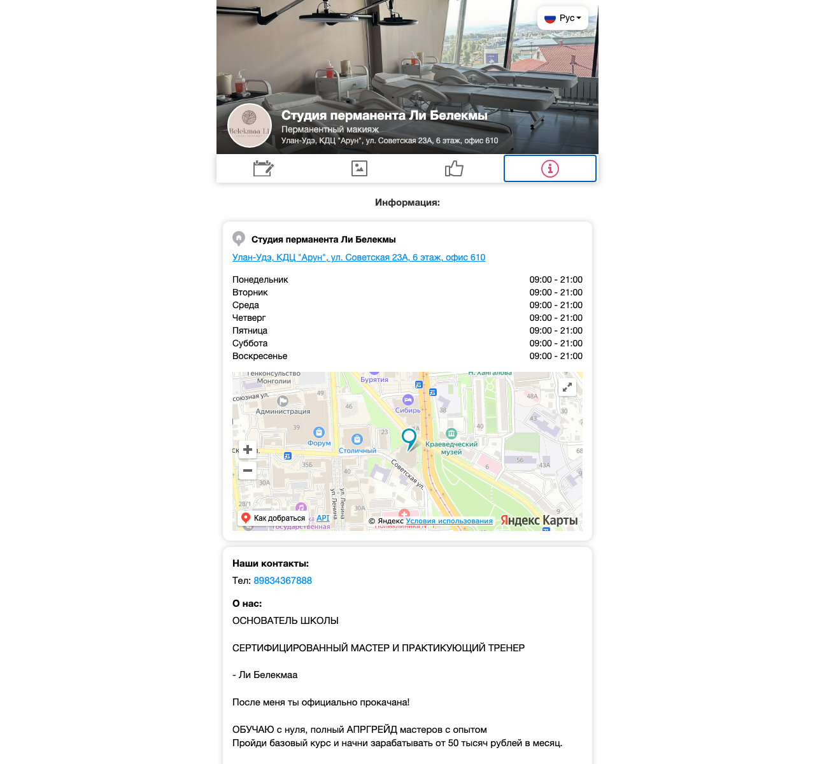
Рисунок 1.4 — Карточка студии на платформе Masters: адрес, график и карта [28]
Для такой студии аккуратная запись клиентов критична. Перманентный макияж выполняется по предварительной записи, занимает кабинет на фиксированное время и требует подготовки расходных материалов. Ошибка в расписании или остатках быстро превращается из технической в сервисную проблему.
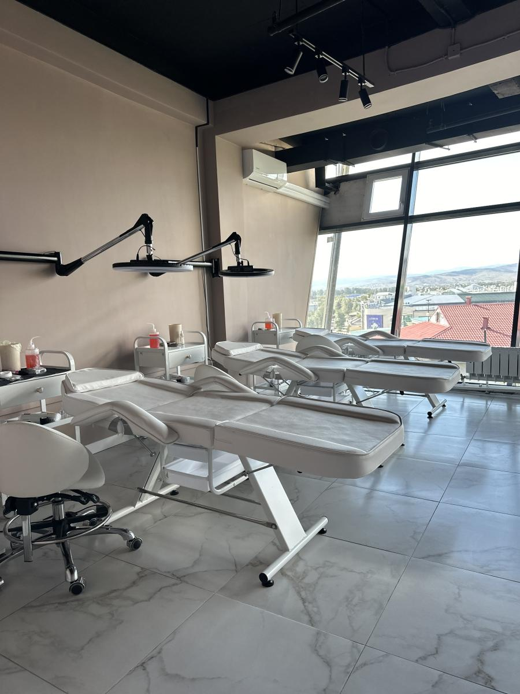
Рисунок 1.5 — Интерьер процедурной зоны студии
Салон делает перманентный макияж бровей, губ и межресничного пространства, проводит консультации, коррекции и обучающие курсы. Перечень услуг и условные характеристики сведены в таблицу 1.4. Длительность процедур — от тридцати минут (консультация) до трёх часов (полный перманент губ), и это сразу влияет на структуру графика и расчёт окон записи. По цене услуги — средний сегмент региона. Конкретный прайс-лист в работе не приводится, поскольку относится к коммерческой информации салона и для учебного проекта не нужен.

Рисунок 1.6 — Рабочая зона процедуры перманентного макияжа
Открытые источники подтверждают основные сведения об объекте: адрес и режим работы есть на странице Masters, карточка 2ГИС фиксирует организацию как школу перманентного макияжа в КДЦ «Арун» [28, 29].
На дату исследования в студии работает руководитель Ли Белекмы — мастер перманентного макияжа и преподаватель курсов, а также привлечённые мастера на брови, губы и консультации. Точного кадрового состава, ставок и графиков в открытых источниках нет, поэтому в работе они приняты условно — по средним показателям рынка услуг красоты Улан-Удэ — для моделирования бизнес-процессов и расчётов. При опытной эксплуатации АРМ менеджер заполнит фактические данные о сотрудниках, ставках и графиках в листах «Мастера» и «График» Excel-прототипа.
Регистрационные сведения по ИП Ли Белекмаа Андреевна подтверждены открытой карточкой РБК Компании. Предприниматель зарегистрирован в Республике Бурятия, основной вид деятельности — профессиональное обучение. Среди дополнительных видов деятельности указаны косметические услуги салонов красоты и дополнительное образование [29]. Это совпадает со спецификой работы: АРМ должен поддерживать не только клиентские процедуры, но и учебный поток.
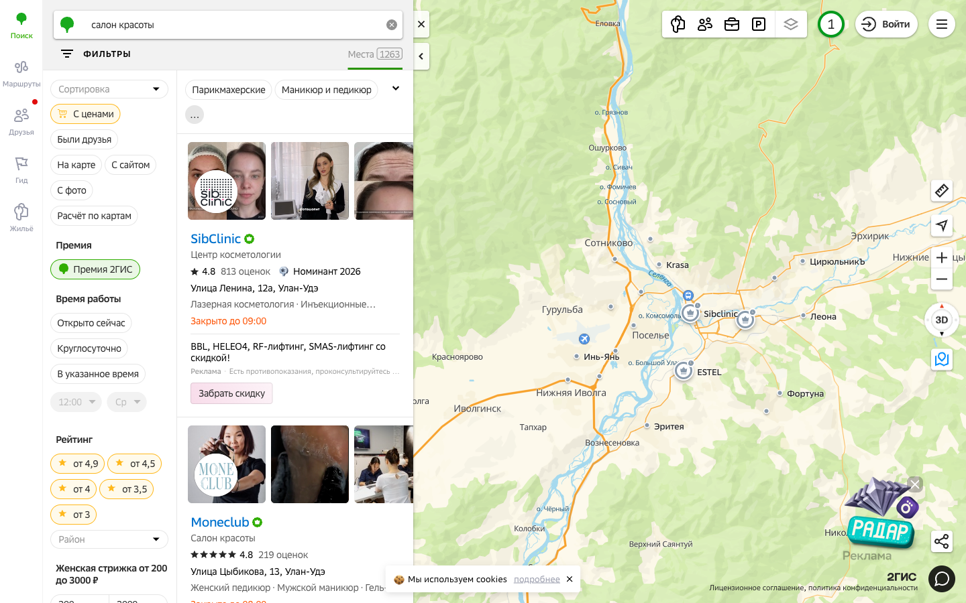
Рисунок 1.7 — Конкурентная среда салонов красоты Улан-Удэ в справочнике 2ГИС
Организационная структура такого салона типична для малого предприятия сферы услуг: руководитель, менеджер, мастера, иногда отдельная роль администратора социальных сетей. Ключевой пользователь АРМ — менеджер: через него проходят заявки, график, напоминания, закупки и первичная отчётность. Руководитель — потребитель итоговой аналитики и контролирует работу салона по сводным показателям главного экрана.
Главная проблема текущей организации — разрозненность данных. Часть заявок приходит в WhatsApp и Telegram, часть проговаривается по телефону, часть попадает в локальную таблицу учёта. Остатки материалов проверяются вручную, обычно уже после того, как мастер не может выполнить процедуру из-за дефицита. Заявки на обучение ведутся отдельно от расписания. Менеджер каждый день сводит несколько источников и чаще реагирует на возникшую проблему, чем её предупреждает.
Таблица 1.4 — Краткая характеристика объекта исследования
Параметр | Описание
Полное наименование | Школа перманентного макияжа Ли Белекмы
Местоположение | город Улан-Удэ, Республика Бурятия
Сфера деятельности | услуги перманентного макияжа и обучение мастеров
Основные услуги | перманент бровей, перманент губ, межресничное, консультация, коррекция
Основные клиенты | частные клиенты на процедуры и ученики курсов перманентного макияжа
Кадровый состав мастеров | 3 мастера (руководитель и привлечённые мастера), кадровый состав условный для целей моделирования
Ключевой пользователь АРМ | менеджер салона
Основные процессы | запись клиентов, график мастеров, учёт расходников, заказы поставщикам, обучение, отчётность
Целевой результат автоматизации | сокращение ручных операций и повышение прозрачности ежедневного управления

1.4. Функционал менеджера
Функционал менеджера салона красоты — это административные, клиентские, ресурсные и контрольные задачи. В рабочий день они идут параллельно: менеджер отвечает клиенту в мессенджере, сверяет расписание, уточняет занятость мастера, проверяет остаток пигмента или игл, фиксирует предоплату, напоминает другому клиенту о визите и принимает заявку на обучение. Поэтому АРМ должно поддерживать не отдельные изолированные операции, а связанный набор действий в едином контексте.
Клиентский блок — приём обращений по разным каналам, подбор услуги, согласование даты и времени, контактные данные, статус записи, предоплата, комментарии. Для перманентного макияжа важны повторные визиты и коррекции, поэтому запись хранит не только факт визита, но и контекст: какую услугу выполняли, какой мастер вёл клиента, какие были особенности процедуры, когда запланирован следующий контакт. С такой исторической глубиной запись перестаёт быть календарным событием и становится управленческим объектом.
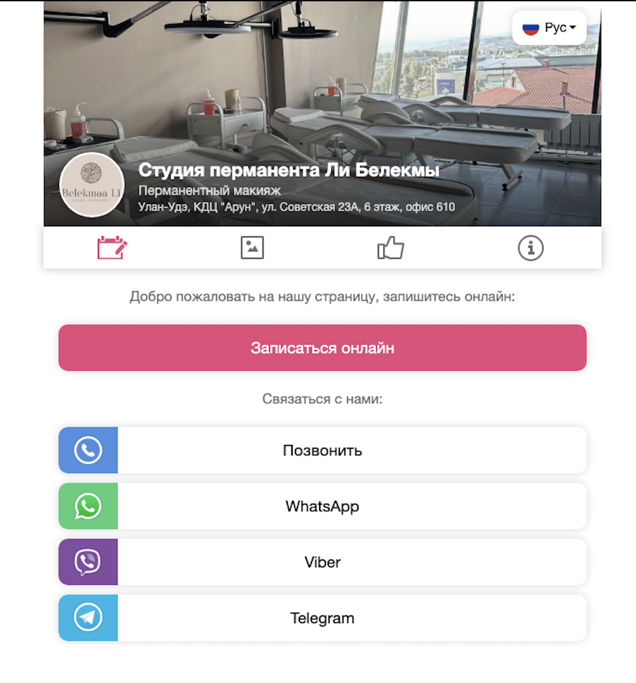
Рисунок 1.8 — Страница онлайн-записи и каналов связи студии на платформе Masters [28]
Ресурсный блок — учёт мастеров, кабинетов, рабочих смен и расходных материалов. Менеджер в любой момент должен видеть, какой мастер доступен в нужное время, какой кабинет свободен, хватает ли материалов для предстоящей процедуры, когда оформлять заказ поставщику. Без связи между записью клиента и списанием материалов возникает классическая ситуация: запись подтверждена, мастер на смене, а процедуру нельзя провести из-за отсутствия пигмента или игл.

Рисунок 1.9 — Пример расходного материала, используемого в процедурах перманентного макияжа [28]
Контрольный блок — это отчётность для руководителя салона. В неё входят число записей за смену и за месяц, отмены и переносы, загрузка мастеров, заявки на обучение, материалы ниже минимума, принятые предоплаты, статус заказов поставщикам. Показатели нужны не для формы, а для ежедневного управления: перераспределить окна, напомнить клиентам о визите, вовремя заказать расходники, решить вопрос о запуске учебной группы.
Порядок и санитарный режим студии вынесены в отдельный контур АРМ — лист «Регламент» Excel-прототипа. На листе ведётся ежедневный чек-лист уборки кабинетов, проверка стерилизации инструментов и расходных материалов по СП 2.1.3678-20 (требования к парикмахерским и салонам красоты), а также фиксируется ответственный сотрудник, дата и время. Менеджер видит выполнение чек-листа на главном экране через индикатор готовности дня. Руководителю отдельная устная проверка уже не нужна.
Обучение — отдельный функциональный блок. Студия работает и как школа перманентного макияжа, поэтому заявки учеников требуют своего контура учёта: курс, дата начала, статус заявки, оплата, сопровождение. В прототипе АРМ для этого выделен лист «Обучение». Учебный поток отделён от потока процедур, но связан с общим графиком, потому что ученики занимают тех же мастеров и те же кабинеты. Так АРМ учитывает организационные особенности конкретного салона.
Менеджер выполняет ещё и коммуникационные функции — связь с клиентами, мастерами, поставщиками и учениками. Полностью автоматизировать их нельзя: нужны человеческое решение, эмпатия и оценка контекста. АРМ облегчает коммуникацию: даёт быстрый доступ к контактам и истории взаимодействий, формирует список клиентов на завтра для рассылки напоминаний, наглядно показывает статусы заявок.
Таблица 1.5 — Хронограмма типового рабочего дня менеджера салона
Интервал | Действие | Канал / средство | Возможность автоматизации
09:30–10:00 | открытие салона, проверка журнала записей и графика | ежедневник, мессенджер | главный экран и предупреждения
10:00–13:00 | обслуживание клиентов, ответы на новые заявки, уточнения | телефон, мессенджеры | форма записи и фильтры графика
13:00–14:00 | контроль остатков, формирование заявки поставщику | ручной обход и блокнот | лист «Расходники» и «Заказы»
14:00–17:00 | новые записи, переносы, работа с учениками | телефон, мессенджеры | журнал записей, лист «Обучение»
17:00–18:30 | сверка результатов смены, подготовка списка на завтра | ручной подсчёт | лист «Отчёты», главный экран
в течение дня | коммуникация с мастерами по графику | устные уточнения | лист «График» с фильтром

Хронограмма (таблица 1.5) показывает, что значительная часть рабочего времени менеджера уходит на коммуникацию и сверку данных между несколькими каналами. На каждом интервале АРМ снижает трудоёмкость: вместо ручной сверки менеджер обращается к одному и тому же листу прототипа. Сильнее всего эффект виден на утренней проверке — главный экран вместо обхода нескольких источников — и в конце смены, где формула заменяет ручной подсчёт.
Таблица 1.6 — Функции менеджера и возможность их автоматизации
Функция | Текущий способ | Автоматизация в АРМ
Запись клиента | сообщения, звонки, ручной журнал | единая таблица записей со статусами и фильтрами
Планирование графика | ручная сверка с мастерами | лист графика с признаком свободных окон
Контроль расходников | периодический ручной пересчёт | остатки, минимумы и автоматический статус заказа
Заказ материалов | переписка с поставщиком | журнал заказов с суммой и этапом исполнения
Запись на обучение | отдельные сообщения и списки | лист заявок на обучение со статусами
Отчётность | ручной подсчёт | сводный лист с формулами и диаграммой
Коммуникация с клиентами | мессенджеры по памяти | выгрузка списка контактов на завтра

1.5. Описание функционала
Функционал АРМ описан через типовые пользовательские сценарии. Первый сценарий — приём заявки и создание записи. Клиент пишет в WhatsApp, Telegram, Instagram или звонит. Менеджер открывает лист «Записи клиентов», создаёт новую строку, выбирает услугу из выпадающего списка, сверяется с занятостью нужного мастера в листе «График», ставит дату и время. В записи появляются мастер, кабинет, статус «новая» и поле предоплаты. Если клиент готов внести предоплату, статус переводится в «подтверждена», иначе — в «ожидает оплаты». Любое изменение договорённости фиксируется в журнале в день изменения — отчётность остаётся достоверной.
Второй сценарий — график мастеров. Менеджер заранее ставит смены на две недели вперёд, отмечает выходные, учебные дни и занятые интервалы. При подборе времени для клиента он не просматривает весь журнал записей вручную, а фильтрует лист «График» по полю «Статус» — оставляет строки «свободно» на нужную дату. Двойное бронирование почти исключено, а клиент получает ответ за несколько минут.
Третий сценарий — работа с расходными материалами. У каждой позиции задана единица учёта, текущий остаток, минимальный нормативный остаток, цена и поставщик. Если фактический остаток ниже минимума, формула на листе «Расходники» сама ставит статус «заказать». В текущем прототипе позиция «Иглы картридж» имеет остаток 2 упаковки при минимуме 5 — статус «заказать». Менеджер видит список дефицитных позиций без пересчёта и одной операцией создаёт заказ поставщику на листе «Заказы».
Четвёртый сценарий — обучение. Школа перманентного макияжа ведёт длительные курсы, и ученики физически занимают мастера и кабинет, поэтому заявки на обучение нельзя смешивать с клиентскими записями. В АРМ для них выделен лист «Обучение»: дата начала курса, ученик, контактные данные, выбранный курс, статус заявки, оплата. В прототипе зафиксированы две заявки: Елена В. — Базовый курс ПМ, бронь, 5 000 руб. оплаты; Ольга Д. — Повышение квалификации, заявка, 0 руб. оплаты, ожидает подтверждения.
Учебный поток в АРМ ведётся отдельно от клиентских записей. На листе «Обучение» для каждой заявки фиксируются дата обращения, ФИО ученика, выбранный курс из справочника (длительность, число занятий, итоговая стоимость), статус заявки («заявка → бронирование → курс начат → завершён → сертификат выдан»), поэтапная оплата и дата выдачи сертификата. Базовый курс перманентного макияжа в школе длится 5–10 дней очного обучения с практикой на моделях — это типичная для отрасли продолжительность. Конкретные параметры курса (число мест, цена, расписание) задаются в справочнике на момент запуска набора. Раздельный учёт учебного и клиентского потоков позволяет резервировать кабинет и преподавателя на учебные дни без наложения с клиентскими процедурами.
Пятый сценарий — оформление заказа поставщику. После того как лист «Расходники» подсветил статус «заказать», менеджер открывает лист «Заказы» и заносит дату, поставщика, наименование материала, количество, расчётную сумму и статус: «план», «в работе», «получен», «отменён». В прототипе два примера заказов: Иглы картридж, 4 уп., 3 800 руб., статус «в работе»; Пигмент для губ, 2 шт., 4 200 руб., статус «план». Сумма закупки месяца — 8 000 руб., и этот показатель при необходимости появляется на главном экране.
Шестой сценарий — оперативная отчётность. На листе «Отчёты» считаются производные показатели за период: число записей, число завершённых процедур, число отмен, сумма принятых предоплат. Те же показатели руководитель видит на главном экране в виде KPI-блоков и предупреждений. Ручная отчётность отдельно не нужна, и решения принимаются по факту, а не по памяти.
Седьмой сценарий — работа с историей клиента. У каждого клиента в журнале записей хранится история обращений. При повторном визите менеджер фильтрует журнал по телефону или ФИО и видит предыдущие услуги, мастеров и комментарии. Сервис остаётся преемственным: клиент видит, что его помнят, а мастер получает контекст до начала процедуры.
Таблица 1.7 — Информационные объекты АРМ
Объект | Основные реквизиты | Связи
Клиент | ФИО, телефон, комментарий, история обращений | записи, предоплаты, услуги
Запись | дата, время, услуга, мастер, статус, предоплата, комментарий | клиент, мастер, кабинет, материалы
Мастер | ФИО, специализация, рабочие часы, ставка, статус | график, записи, обучение
Кабинет | название, статус занятости | график, записи
Материал | название, единица, остаток, минимум, цена, поставщик | услуги, заказы
Заказ | дата, поставщик, материал, количество, сумма, статус | материалы, поставщики
Обучение | дата, ученик, курс, статус, оплата | график, мастер-преподаватель

Таблица 1.8 — Ключевые формулы Excel-прототипа
Лист | Поле | Формула | Назначение
Главный экран | Записей на сегодня | =COUNTIF('Записи клиентов'!B:B;СЕГОДНЯ()) | число записей с датой = сегодня
Главный экран | Свободных окон на неделю | =СЧЁТЕСЛИ(График!F:F;"свободно") | счёт строк графика со статусом «свободно»
Главный экран | Расходники ниже минимума | =СЧЁТЕСЛИ(Расходники!H:H;"заказать") | счёт позиций со статусом «заказать»
Главный экран | Сумма предоплат, руб. | =СУММ('Записи клиентов'!I:I) | общая сумма принятых предоплат
Расходники | Сумма позиции, руб. | =C2*E2 | произведение остатка на цену
Расходники | Статус | =ЕСЛИ(C2<D2;"заказать";"норма") | автоматический статус по минимальному остатку
Отчёты | Завершённых процедур | =СЧЁТЕСЛИ('Записи клиентов'!H:H;"завершена") | счёт записей со статусом «завершена»
Отчёты | Отменённых процедур | =СЧЁТЕСЛИ('Записи клиентов'!H:H;"отменена") | счёт записей со статусом «отменена»

Перечень формул в таблице 1.8 показывает: вся логика прототипа реализована стандартными функциями Excel, без VBA. Сопровождать книгу проще — менеджер салона при необходимости сам поправит формулу или добавит новый показатель без участия разработчика. Это совпадает с принципом минимальной достаточности из раздела 1.1.
Восьмой сценарий — анализ повторных визитов. Перманентный макияж требует обязательной коррекции через 3–6 недель и периодического поддерживающего обновления. Менеджер заранее должен видеть клиентов, у которых подошёл срок коррекции. В прототипе для этого используется фильтр журнала записей по полю «дата визита» и формула расчёта даты следующего контакта. По такому фильтру менеджер раз в неделю формирует список напоминаний и рассылает их через привычные каналы.
Девятый сценарий — реакция на отмену записи. Получив сообщение об отмене, менеджер открывает журнал, находит строку клиента, переводит статус в «отменена» и при возможности предлагает освободившееся окно другому клиенту. Лист «Отчёты» сам учитывает отмену в счётчике, и руководитель видит долю отмен в общей структуре записей и реагирует, если она растёт.
Десятый сценарий — работа со справочниками. Раз в месяц или по необходимости менеджер обновляет лист «Справочники»: добавляет новую услугу при запуске новой техники перманентного макияжа, вводит дополнительный кабинет или статус. Остальные листы используют справочники как источник для выпадающих списков, поэтому одно изменение распространяется на всю книгу. Обозначения остаются согласованными, прототип проще развивать дальше.

1.6. Анализ и структура видов выполняемых работ
Работы менеджера структурированы по двум основаниям: регулярности и влиянию на конечный результат салона. По регулярности они делятся на ежедневные, еженедельные и периодические. По влиянию — на операционные (поддержание текущей деятельности), плановые (график и закупки) и управленческие (отчётность для руководителя). Двумерная классификация показывает, какие операции занимают больше всего времени в рабочем дне менеджера и какие из них дают наибольший эффект при автоматизации.
Ежедневные работы — приём заявок, подтверждение визитов, смена статусов записей, общение с мастерами, контроль порядка в студии, фиксация предоплат, оперативная работа с базой материалов после процедур. Они создают самую плотную нагрузку на менеджера и сильнее всего повторяются. Автоматизация здесь даёт прямой эффект через фильтры, выпадающие списки и автоматический расчёт статусов.
Еженедельные работы — планирование графика мастеров на неделю, проверка остатков, предварительный заказ материалов, анализ отмен и переносов. Они выполняются реже, но требуют сопоставления нескольких источников. Эффект автоматизации здесь даёт сводное представление: график одного мастера на неделю — в одном виде, список дефицитных позиций — на одном экране.
Периодические работы — регистрация заявок на обучение, формирование учебных групп, ежемесячная сверка остатков, корректировка справочников услуг и поставщиков, оценка загрузки мастеров. Сами по себе они занимают немного времени, но дают управленческую картину салона. АРМ снижает их трудоёмкость, потому что часть данных уже лежит в журналах и повторно не вводится.
Самую большую трудоёмкость создают операции, в которых менеджер сопоставляет несколько источников. При записи клиента это не только свободное время, но и доступность нужного мастера, занятость кабинета, длительность процедуры и предоплата. При заказе материалов — текущие остатки, минимальные нормы, ближайшие процедуры и поставщик. На таких сводных операциях АРМ даёт максимальный эффект: сопоставление выполняется связями между листами и формулами, а не ручной памятью менеджера.
В работе выделены пять функциональных подсистем АРМ: «Записи клиентов», «График мастеров», «Расходные материалы», «Заказы», «Обучение». Над ними — «Главный экран», который агрегирует показатели и предупреждения. Закрывает структуру служебная подсистема «Справочники» с перечнями услуг, статусов и кабинетов. Деление повторяет логику рабочего дня менеджера: сначала состояние салона на главном экране, затем переход в нужный журнал для конкретного действия.
Структура минимизирует переходы между экранами. День начинается на главном экране — менеджер видит предупреждения и переходит к нужному листу. Каждый лист — это замкнутый контекст: одна операция, одно представление данных, один набор статусов. Когнитивная нагрузка ниже, новый сотрудник учится работать с книгой быстрее. Для небольшого салона с высокой ротацией кадров это весомое преимущество.
Таблица 1.9 — Структура видов работ менеджера
Группа работ | Операции | Периодичность | Автоматизируемые элементы
Клиентские | приём заявки, подбор времени, подтверждение, перенос, отмена | ежедневно | журнал записей, статусы, фильтры
Плановые | график мастеров, кабинеты, учебные дни | еженедельно | лист графика, признаки доступности
Материальные | остатки, списание, заказ расходников | ежедневно и еженедельно | минимумы, формулы суммы, статус заказа
Учебные | заявки учеников, группы, оплаты | по расписанию курсов | лист обучения и статусы
Контрольные | сводки, загрузка, отмены, дефицит | ежедневно и ежемесячно | главный экран и лист отчётов
Коммуникационные | напоминания клиентам, отчёт мастерам | ежедневно | выгрузка списков по фильтру

Если детализировать виды работ менеджера, видно, что автоматизация должна учитывать не только формальный перечень функций, но и ритм салона. В начале дня менеджер работает с неопределённостью: часть клиентов ещё не подтвердила визит, мастер может попросить сдвинуть время, материалы проверяются по факту наличия. К концу дня неопределённость уходит, остаётся фиксация результатов: какие записи завершены, какие перенесены, какие материалы списаны, какие обращения требуют ответа на следующий день. АРМ должно одинаково хорошо поддерживать оба режима — быстрый оперативный просмотр и аккуратное накопление данных для отчётности.
Особенность исследуемого салона — совмещение клиентского и учебного потоков. Обычному салону красоты достаточно учитывать услуги и мастеров, а студия перманентного макияжа одновременно проводит обучение. Учебный день занимает кабинет, мастера-преподавателя, расходные материалы и коммуникационное время менеджера. Если этот поток не вынести отдельно, он конкурирует с процедурами в одном журнале и мешает анализировать загрузку. В прототипе учебные заявки вынесены на отдельный лист, но связаны с общим графиком — так и устроена реальная работа студии.
Открытые источники (Яндекс, 2ГИС) дают студии рейтинг 5,0 при значительном числе оценок. Адрес — Советская улица, 23а, КДЦ «Арун», офис 610, 6 этаж, Советский район, г. Улан-Удэ, 670000. Эти источники подтверждают позиционирование объекта исследования и его репутацию на локальном рынке услуг перманентного макияжа.
Среди функций менеджера отдельно стоит контроль качества данных. На практике ошибка возникает не из-за отсутствия информации, а из-за её неодинаковой записи. Один и тот же статус записывают как «бронь», «подтверждено», «подтверждена» или просто отмечают цветом. Для человека разница понятна, но для формул и отчётов это разные значения. Закрытые списки статусов решают проблему: текстовые пометки становятся управляемыми признаками, пригодными для подсчёта, фильтрации и контроля.
Для малого салона важна обратимость решения. Руководитель редко готов сразу внедрять сложную CRM: это означает оплату тарифа, перенос данных и обучение сотрудников. Excel-прототип сначала проверяет саму модель учёта — какие поля реально нужны, какие статусы используются, где возникают ошибки, какие отчёты руководитель смотрит регулярно. После такой проверки переход к CRM становится осознанным, и риск купить неподходящий продукт снижается.
Таблица 1.10 — Расширенная матрица ответственности пользователей АРМ
Действие | Менеджер | Мастер | Руководитель | Комментарий
Создание записи клиента | ответственный | консультирует по времени | контролирует итог | основная операция клиентского контура
Изменение статуса записи | ответственный | сообщает факт выполнения | просматривает отчёт | статус влияет на все расчёты
Планирование графика | готовит проект | подтверждает доступность | утверждает | график связывает услуги и кабинеты
Контроль материалов | обновляет остатки | сообщает о расходе | утверждает закупку | минимальные нормы задаются руководителем
Ведение обучения | фиксирует заявку | проводит занятие | оценивает направление | учебный поток отделён от процедур
Просмотр отчётов | готовит данные | не участвует | использует показатели | отчётность строится на текущих журналах

Таблица 1.11 — Критерии качества данных в журналах АРМ
Критерий | Содержание | Пример контроля
Полнота | обязательные поля записи заполнены до подтверждения визита | дата, время, клиент, услуга, мастер, статус
Единообразие | значения выбираются из справочников и закрытых списков | статус выбирается из перечня, а не вводится вручную
Актуальность | данные меняются в день фактического события | перенос визита сразу отражается в журнале
Прослеживаемость | по записи видно, какой процесс она поддерживает | процедура, обучение, заказ или отчёт
Проверяемость | значение можно сопоставить с фактом или документом | остаток материала сверяется с физическим остатком

ГЛАВА 2. ПРОЕКТИРОВАНИЕ БИЗНЕС-ПРОЦЕССОВ

2.1. Бизнес-процесс работы менеджера «как есть»
Текущий процесс работы менеджера в нотации BPMN — это состояние AS-IS. В нём много ручных действий и слабые связи между этапами. Клиент обращается через WhatsApp, Telegram, Instagram или по телефону. Менеджер уточняет услугу и желаемое время, потом вручную проверяет расписание мастеров — частично по памяти, частично по записям в локальной таблице или ежедневнике. Если свободное окно нашлось, договорённость фиксируется устно или дублируется в чате клиента. Если окна нет, менеджер возвращается к переписке и предлагает другое время.
Слабое место процесса — отсутствие единого контроля связанных данных. Запись клиента согласована, но график мастера в общем источнике не обновлён. Остатки материалов известны только после проверки шкафа. Заявка на обучение лежит отдельно от основного календаря. Процесс зависит от внимательности менеджера, и в пиковые часы это создаёт устойчивые риски потери информации. Наблюдение показывает: больше половины ошибок в записи возникает именно из-за рассинхронизации между мессенджером и локальным журналом.
На рисунке 2.1 — контекстная IDEF0-модель процесса управления работой менеджера. На вход поступают заявки клиентов, остатки материалов и график мастеров. Управляющие воздействия — правила записи, прайс-лист и санитарные требования. Механизмы — менеджер, Excel-АРМ и каналы коммуникации. На выходе — подтверждённые записи, план смен, заявки поставщикам и отчёты. Модель верхнего уровня показывает процесс целиком и закрепляет его границы.
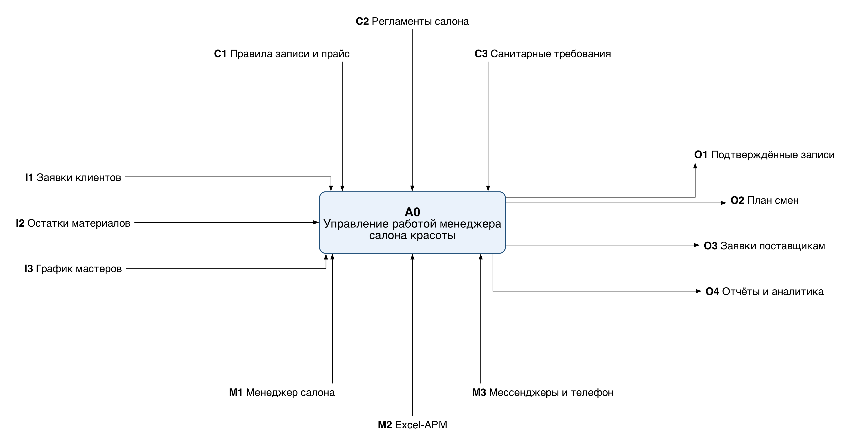
Рисунок 2.1 — Контекстная IDEF0-модель процесса управления работой менеджера
Детализация AS-IS-процесса в нотации BPMN 2.0 — на рисунке 2.2. На диаграмме видны возвраты и ручные проверки. Основной цикл возникает при подборе окна: если свободного времени нет, менеджер возвращается к клиенту и согласовывает заново. Автоматического предупреждения о дефиците материалов нет, единого статуса записи тоже нет, поэтому одна запись может одновременно жить в двух «правильных» состояниях — согласована устно, но не подтверждена предоплатой.
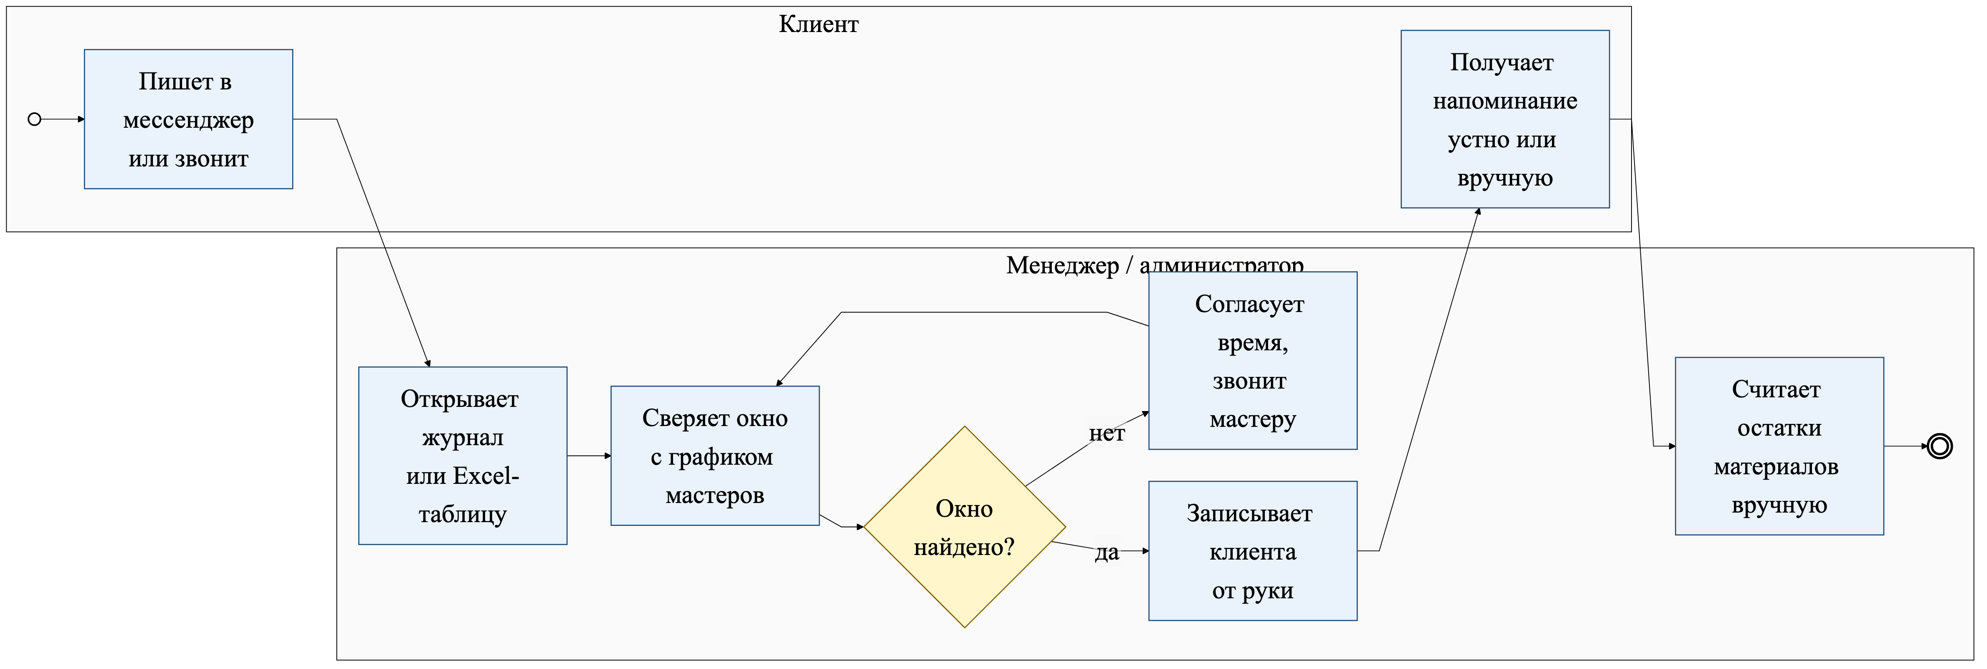
Рисунок 2.2 — BPMN-модель процесса AS-IS

По BPMN-модели выделено шесть категорий недостатков процесса AS-IS, сведённых в таблицу 2.1. Каждый недостаток превращается в требование к будущему АРМ и наполняет блок функциональных и интерфейсных характеристик целевого решения. Связь между анализом и проектированием получается явной и прослеживаемой.
Таблица 2.1 — Реестр процессов менеджера салона
Код | Процесс | Триггер | Результат | Текущее состояние
P-01 | Запись клиента | обращение клиента | запись в журнале | ручной, разрозненные каналы
P-02 | Подбор свободного окна | новая запись | согласованное время | ручная сверка
P-03 | Перенос/отмена записи | сообщение клиента | обновлённый статус | ручная правка журнала
P-04 | Планирование графика | новая неделя | лист графика | ручное составление
P-05 | Учёт расходников | конец смены | обновлённые остатки | ручной пересчёт
P-06 | Заказ поставщику | статус «заказать» | новая строка в журнале | переписка в мессенджере
P-07 | Регистрация заявки на обучение | обращение ученика | заявка в листе «Обучение» | отдельный список
P-08 | Формирование отчёта | конец месяца | сводный лист | ручной подсчёт

Реестр процессов в таблице 2.1 формализует выявленные при обследовании операции и делит процессы по характеру воздействия. P-01–P-04 — клиентско-плановый контур, P-05–P-06 — материальный, P-07 — учебный, P-08 — управленческий. Дальнейшее проектирование TO-BE организовано так, чтобы каждому процессу соответствовал отдельный лист или раздел в Excel-прототипе с закрытым перечнем статусов.
Таблица 2.2 — Недостатки процесса AS-IS
Недостаток | Последствие | Требование к улучшению
Разрозненные каналы записи | потеря заявок и повторное уточнение данных | единый журнал записей со статусами
Ручная проверка графика | двойное бронирование или долгий ответ клиенту | фильтр свободных окон по дате и мастеру
Нет связи с расходниками | заказ оформляется после фактического дефицита | контроль минимальных остатков
Отдельный учёт обучения | конфликт учебных дней и процедур | единый календарный контекст
Ручная отчётность | задержка управленческих решений | сводный экран с формулами
Отсутствие истории клиента | потеря преемственности сервиса | журнал с фильтрацией по клиенту

2.2. Бизнес-процесс работы менеджера «как должно быть»
Целевой процесс TO-BE строится вокруг одного Excel-АРМ. Менеджер получает заявку и сразу вносит её в форму записи на листе «Записи клиентов». Система помогает выбрать услугу, мастера, дату и время с учётом текущего графика. После сохранения записи обновляется график, и становится виден контроль загрузки. Данные по расходным материалам связаны с журналом остатков, поэтому менеджер получает предупреждение до того, как возникнет дефицит.
В целевом процессе становится меньше возвратов и ручных сверок. Подбор окна начинается с фильтрации структурированных данных, а не с просмотра переписки и отдельных таблиц. Если ресурсов нет, менеджер быстро предлагает альтернативу по листу «График» с признаком «свободно»/«занято». Подтверждённая запись становится источником для отчётов и контроля материалов. Любое изменение фиксируется в журнале в день изменения и сразу попадает в сводные показатели.
Целевой процесс остаётся простым для пользователя. АРМ не загружает менеджера техническими терминами и лишними полями. Листы названы по рабочим действиям: «Записи клиентов», «График», «Расходники», «Заказы», «Обучение», «Отчёты». Главный экран собирает предупреждения и основные показатели в одном виде. В начале смены менеджеру хватает минуты, чтобы понять состояние салона: сколько записей сегодня, сколько свободных окон на неделю, какие материалы требуют закупки, какие заявки на обучение в работе.
Покомпонентно AS-IS и TO-BE сравниваются по четырём критериям: длительность шага, точка контроля качества, ответственный за результат, источник данных. В AS-IS первичный шаг «получить заявку» занимает от 30 секунд до нескольких минут, точки контроля нет, источники разнородные — мессенджер, телефон, бумажный блокнот. В TO-BE тот же шаг занимает не более минуты, контроль автоматический через обязательные поля формы, ответственный — менеджер, источник один — журнал «Записи клиентов». По тем же критериям сравниваются шаги «согласовать время», «забронировать кабинет», «подтвердить визит», «зафиксировать оплату».
Целевой процесс закрепляет четыре ключевых улучшения. Единое окно: менеджер работает с одной книгой Excel и не переключается между мессенджерами, бумажным блокнотом и таблицей. Автоматический контроль остатков расходников: при выборе услуги АРМ показывает текущий остаток ключевых материалов и подсвечивает дефицит. Статусная модель записи — «новая», «подтверждена», «выполнена», «отменена» — исключает параллельные неформальные пометки и двойные толкования. Журнал изменений на отдельном листе хранит дату, поле и автора правки. В спорных ситуациях АРМ становится источником доказательной информации.
Метрики целевого состояния заданы в наблюдаемых величинах. Время записи клиента сокращается с 12 до 4 минут за счёт автозаполнения и проверки конфликтов. Доля повторов согласования снижается с 30 % до не более 5 %: подтверждённое окно сразу попадает в общий график. Число «потерянных» расходников между ревизиями стремится к нулю — списания фиксируются в момент использования материала, а не задним числом. Подготовка графика мастеров на неделю сокращается с 40 до 10 минут: сетка автоматически пересчитывает занятость кабинетов и отображает свободные интервалы. Эти показатели включены в план опытной эксплуатации и проверяются на контрольных точках главы 3.
Целевой процесс закрепляет распределение ролей и прав в АРМ. Менеджер вводит и редактирует записи, оформляет заказы поставщикам, регистрирует учебные заявки и формирует оперативную отчётность. Мастер видит лист «График» в режиме просмотра и собственные записи в журнале клиентов. Руководитель просматривает все листы, работает с главным экраном (загрузка, остатки, статусы) и скачивает архив книги. Администратор файла отвечает за резервное копирование, контроль формул и обновление справочников. Такое распределение исключает конфликты прав и обеспечивает прослеживаемость каждой операции.
Распределение ролей и набор метрик закрепляются в короткой инструкции менеджера. Она хранится в той же книге Excel на отдельном листе «Регламент». Инструкция не теряется, а правила работы и фактическое поведение системы остаются согласованными.
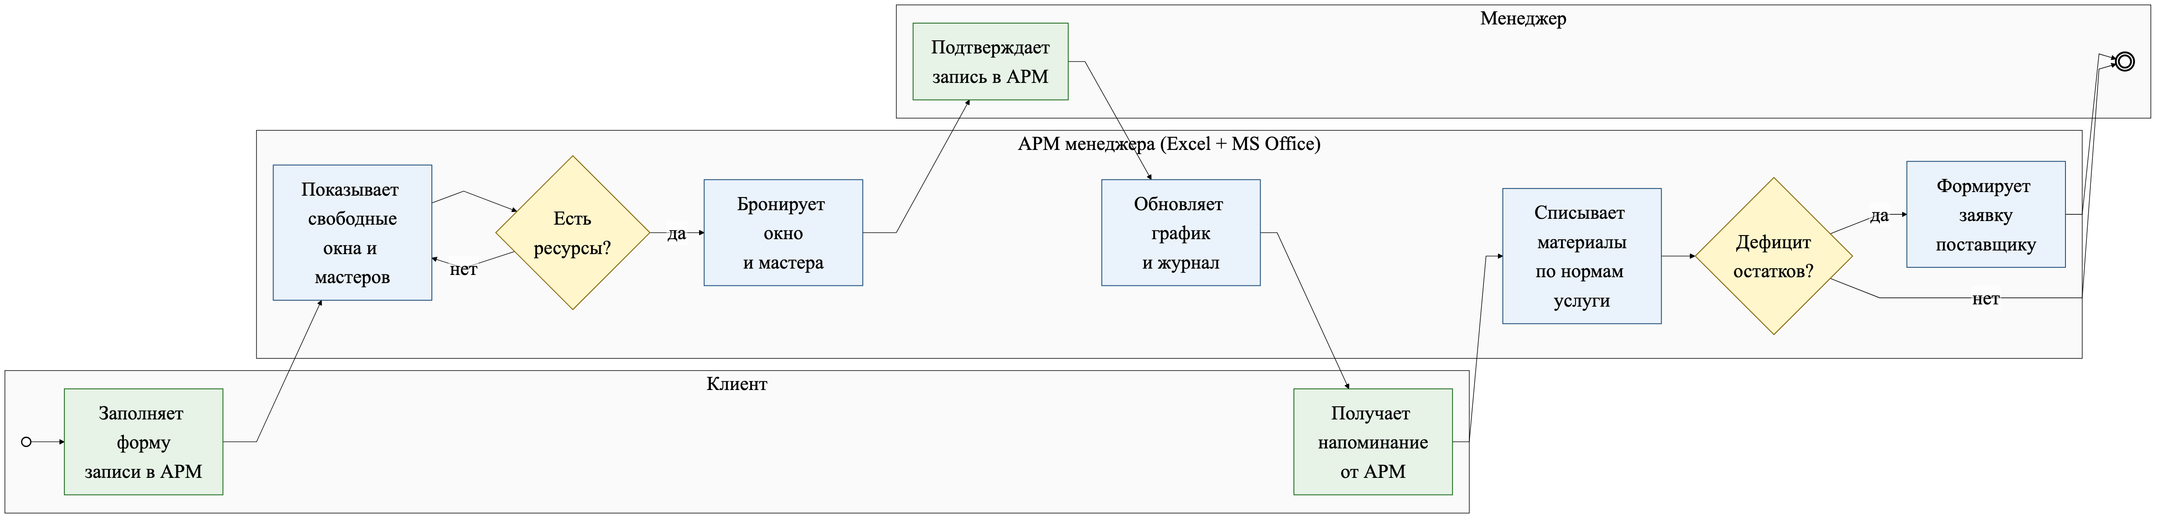
Рисунок 2.3 — BPMN-модель процесса TO-BE
Целевой процесс дополнительно показан в EPC-модели (рисунок 2.4). EPC акцентирует не потоки управления, а чередование событий и функций, что ближе к предметной логике пользователя. Процесс начинается с события «поступила заявка», проходит через функцию «проверить доступность мастера», порождает событие «окно согласовано», вызывает функцию «создать запись клиента», переходит в событие «запись подтверждена», вызывает функцию «обновить график и материалы» и завершается событием «данные готовы к отчёту».
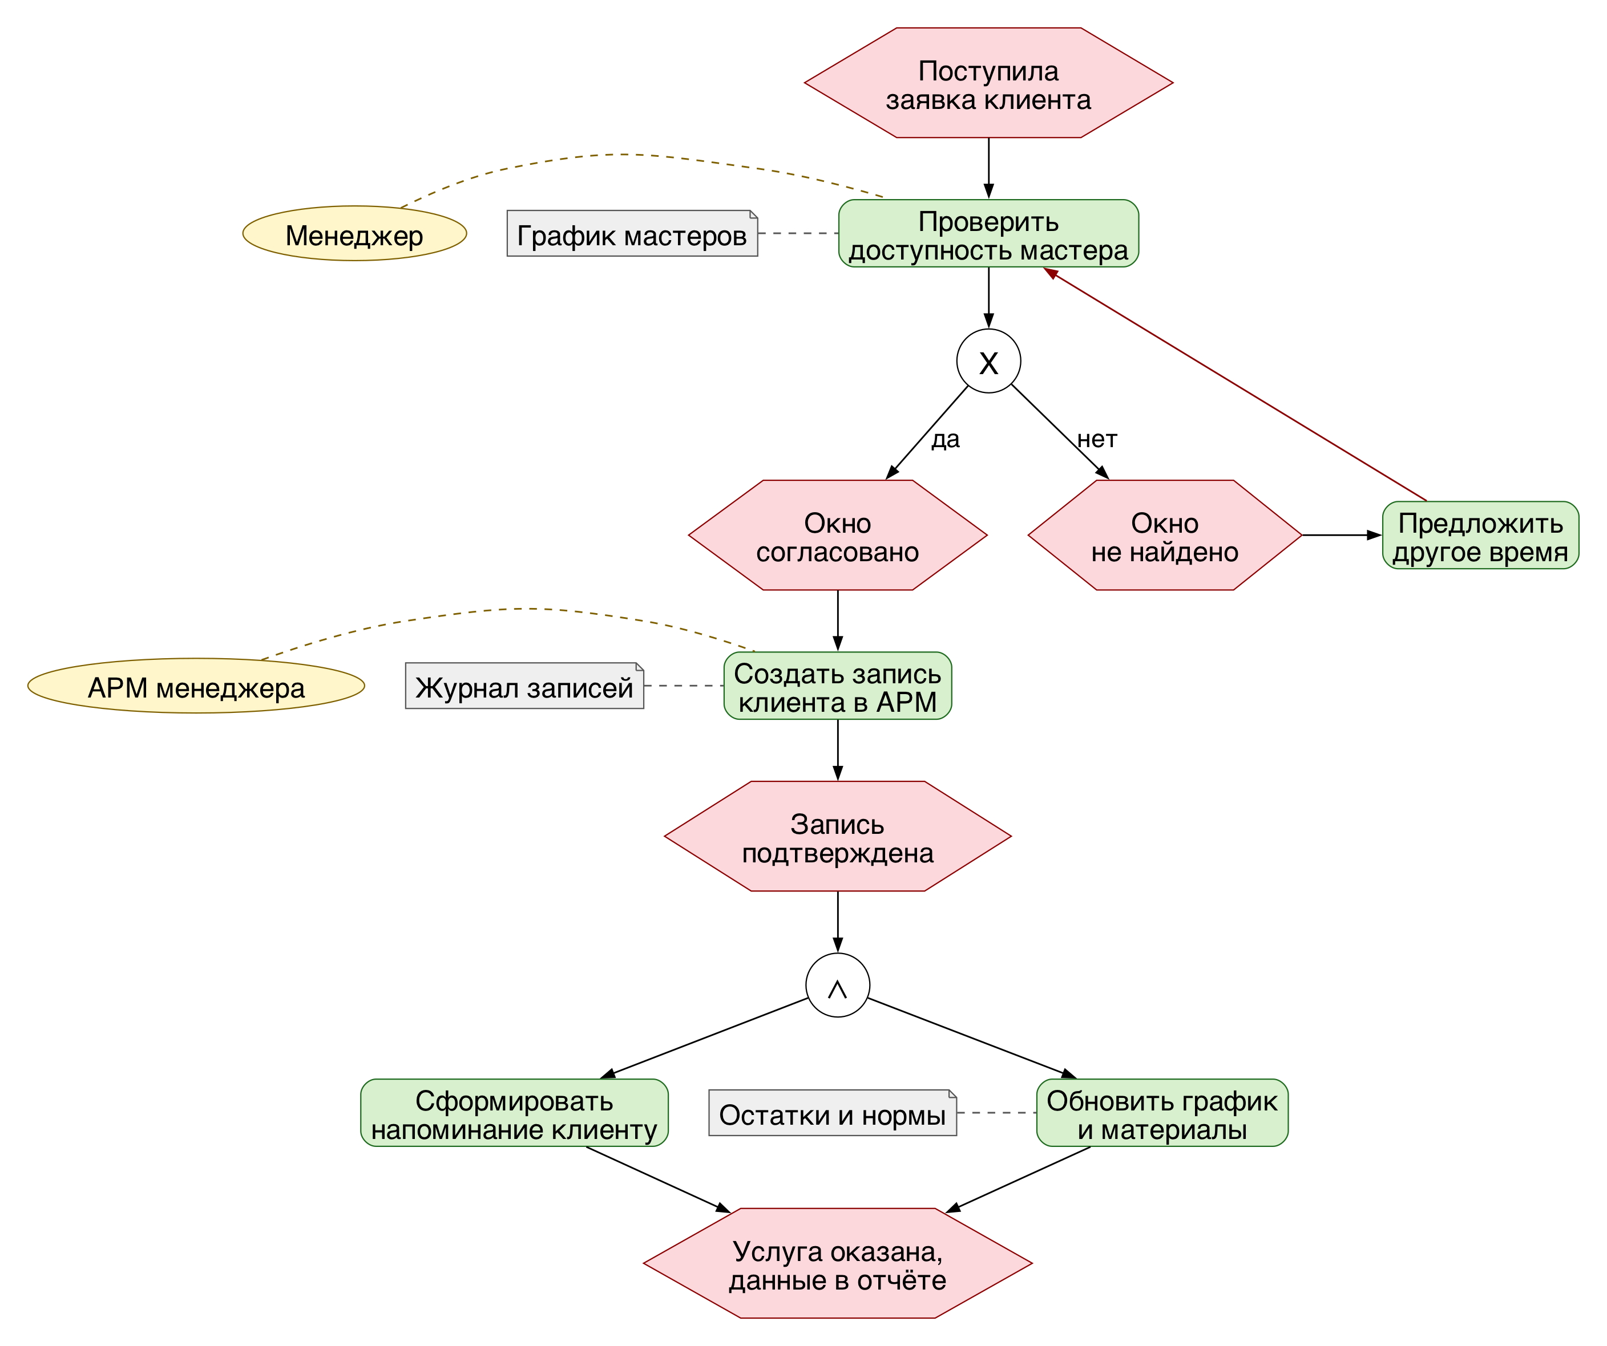
Рисунок 2.4 — EPC-модель обработки заявки клиента
На рисунке 2.5 — UML-диаграмма вариантов использования АРМ. Она распределяет функции между действующими лицами. Менеджер использует все основные сценарии: вести записи, планировать график, учитывать расходники, формировать заказ, вести обучение, получать отчёты. Мастер обращается к функции «планировать график», чтобы посмотреть свои смены. Руководитель салона — основной потребитель функции «получать отчёты». UML закрывает разрыв между процессным взглядом и системным проектированием: видно, какие функции реализуются в АРМ и кто с ними работает.
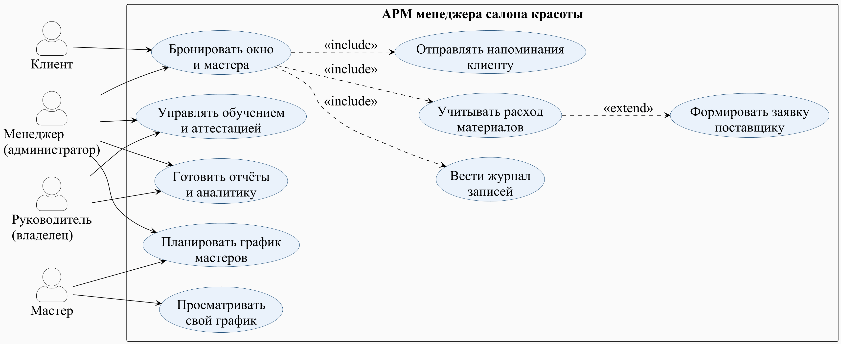
Рисунок 2.5 — UML-диаграмма вариантов использования АРМ
Сравнение AS-IS и TO-BE показывает три ключевых изменения. Переход от мультиканального ввода данных к единому журналу: вместо четырёх каналов (мессенджер, телефон, бумажный журнал, локальный файл) данные собираются на одном листе с обязательным набором полей. Автоматический статус материалов: ручная проверка остатков заменяется формулой, которая считает признак «заказать» при каждом изменении остатка. Выделение учебного потока: заявки на обучение больше не конкурируют с записями процедур за внимание менеджера, но остаются в общем графике.
Радикальной перестройки бизнес-процессов салона эти изменения не требуют. Менеджер общается с клиентами в привычных каналах, мастера сохраняют свой режим работы, руководитель не получает дополнительных обязанностей. Меняется только способ фиксации данных и формирования отчётности. Сотрудники сопротивляются меньше, обучение работе с прототипом проходит быстрее.
В TO-BE-процесс встроен контур обратной связи. По итогам каждой смены менеджер визуально проверяет главный экран — завершённые процедуры, подтверждённые записи, статусы материалов. Если контрольные показатели выходят за ожидаемые значения, план следующего дня сразу корректируется. С таким контуром АРМ перестаёт быть пассивным журналом и становится инструментом ежедневного управления.

2.3. Требования, бизнес-логика работы, экранные формы
Требования к АРМ разбиты на функциональные, информационные, интерфейсные и организационные. Функциональные требования отвечают за то, что делает система: единый журнал записей, график мастеров, контроль расходников, фиксация заказов и обучения, агрегация показателей на главном экране. Информационные — состав реквизитов каждого объекта, допустимые статусы, связи между объектами. Интерфейсные — единый визуальный стиль, понятные листы, выпадающие списки для статусов, отсутствие лишних полей. Организационные — правила заполнения, актуальная версия файла, процедура резервного копирования.
Бизнес-логика опирается на однократный ввод данных. Клиент, услуга, мастер, дата, время и статус сначала фиксируются в журнале записей, а потом используются в графике, отчётах и контрольных формулах. Менеджер не собирает одну и ту же информацию заново из переписки, заметок и отдельных таблиц.
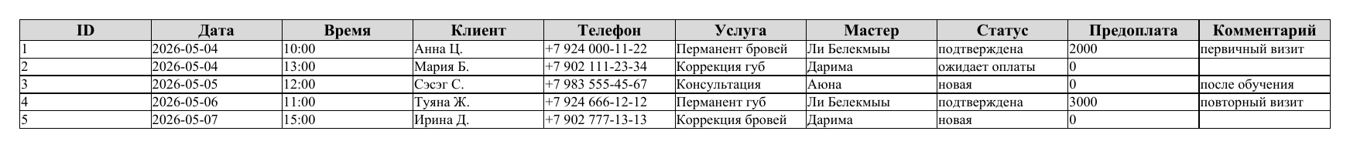
Рисунок 2.6 — Журнал «Записи клиентов» в Excel-прототипе
Экранные формы — это листы Excel. Каждый лист отвечает за отдельную рабочую задачу: записи клиентов, график мастеров, контроль расходников, заказы, обучение, отчёты, справочники. Для салона это проще, чем перегруженная CRM: менеджер видит привычную таблицу, а связи между данными уже зашиты в формулы и закрытые списки.
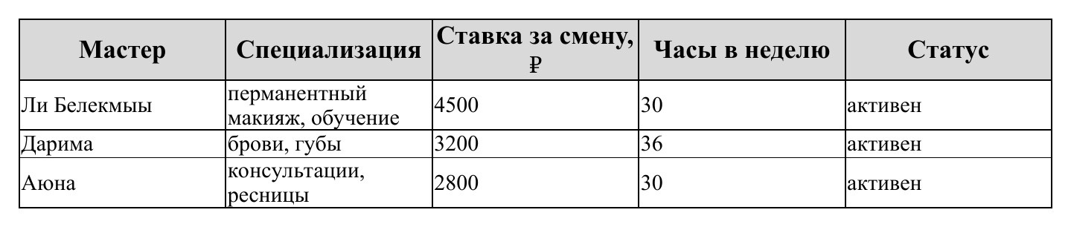
Рисунок 2.7 — Лист «Мастера» в Excel-прототипе
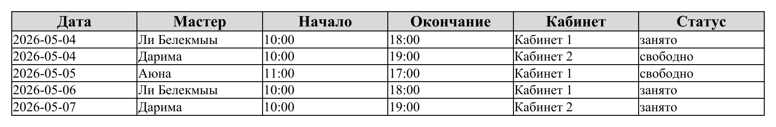
Рисунок 2.8 — Лист «График» для контроля занятости мастеров и кабинетов
Каждое требование оформлено формализованно: уникальный код FR-XX, формулировка, приоритет (высокий, средний, низкий) и критерий приёмки. На тестировании готовность прототипа проверяется сопоставлением фактического поведения Excel-книги и критериев приёмки. На защите это упрощает объяснение результата: каждое функциональное требование подкреплено наблюдаемым поведением прототипа.
Таблица 2.3 — Функциональные требования к АРМ
Код | Требование | Приоритет | Критерий приёмки
FR-01 | Ведение единого журнала записей клиентов | высокий | запись содержит дату, время, клиента, услугу, мастера и статус
FR-02 | Планирование графика мастеров и кабинетов | высокий | менеджер видит свободные и занятые интервалы
FR-03 | Контроль остатков расходных материалов | высокий | при остатке ниже минимума появляется статус «заказать»
FR-04 | Формирование журнала заказов поставщикам | средний | каждый заказ имеет сумму и статус исполнения
FR-05 | Учёт заявок на обучение | средний | учебные заявки отделены от процедур, но видны в отчётах
FR-06 | Сводная отчётность на главном экране | высокий | основные показатели рассчитываются формулами
FR-07 | История клиента по фильтру | средний | по телефону или ФИО видны все предыдущие визиты
FR-08 | Резервное копирование файла | высокий | ежедневная копия в облачном хранилище

Таблица 2.4 — Нефункциональные требования к АРМ
Код | Категория | Требование | Контрольный параметр
NFR-01 | Производительность | Время отклика на ввод записи и фильтрацию | не более 2 секунд при 1 000 строк
NFR-02 | Надёжность | Защита формул и справочников от случайного изменения | защита листов и блокировка ячеек
NFR-03 | Безопасность | Хранение файла в защищённом облачном каталоге | доступ по логину, журналирование изменений
NFR-04 | Юзабилити | Закрытые перечни статусов, единый стиль интерфейса | проверка данных, единый шрифт TNR 12 pt
NFR-05 | Сопровождаемость | Возможность расширения формул менеджером без программирования | только встроенные функции Excel
NFR-06 | Восстанавливаемость | Регулярное резервное копирование | ежедневная копия в облаке, хранение 30 дней
NFR-07 | Совместимость | Работа в Microsoft Excel и LibreOffice Calc | проверено в Excel 2021 и LibreOffice 7.6

Нефункциональные требования (таблица 2.4) описывают качества системы как продукта и дополняют функциональные. На них опираются при оценке готовности прототипа к опытной эксплуатации: каждый показатель проверяется наблюдением за реальной работой менеджера, а не отдельным тестом — это соответствует характеру Excel-решения.
Бизнес-логика прототипа дополнительно опирается на принцип закрытых перечней. Все ключевые поля выбора — статус записи, статус заказа, статус заявки на обучение — оформлены через проверку данных в Excel: пользователь выбирает значение только из заданного списка. Опечатки и вариативные формулировки исключены, агрегация через `СЧЁТЕСЛИ` и `СУММЕСЛИ` остаётся достоверной. Это закрывает нефункциональную характеристику «целостность данных» и одновременно упрощает работу менеджера: вместо набора текста — выбор из списка.
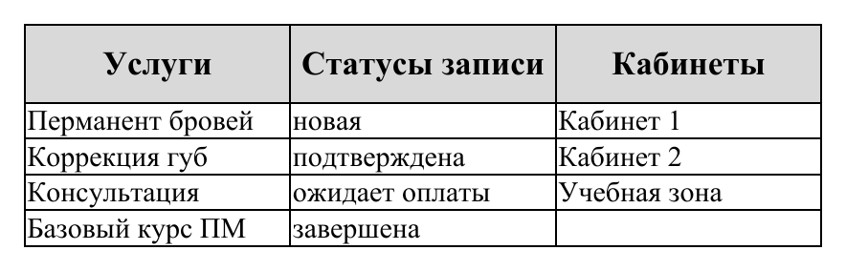
Рисунок 2.9 — Лист «Справочники» как основа закрытых списков
Согласованное именование действует на уровне всей книги. Один и тот же объект — мастер, услуга, статус — называется одинаково на всех листах. Связи через `ВПР` и `ИНДЕКС/ПОИСКПОЗ` работают без дополнительной нормализации. Согласованность имён поддерживает лист «Справочники»: он одновременно источник данных для выпадающих списков и эталон при импорте новых записей.
Таблица 2.5 — Экранные формы Excel-прототипа
Лист | Назначение | Ключевые элементы
Главный экран | оперативная сводка для менеджера и руководителя | KPI-блоки, предупреждения, ссылки на журналы
Записи клиентов | регистрация и ведение статусов процедур | дата, время, услуга, мастер, предоплата, комментарий
Мастера | справочник сотрудников и специализаций | специализация, ставка, часы, статус
График | план смен, кабинетов и свободных окон | дата, мастер, начало, окончание, кабинет, статус
Расходники | учёт материалов и минимальных остатков | остаток, минимум, цена, поставщик, статус
Заказы | контроль закупок расходных материалов | поставщик, материал, количество, сумма, статус
Обучение | ведение заявок учеников | дата, ученик, курс, статус, оплата
Отчёты | аналитика по операционной деятельности | количество записей, отмены, предоплаты, диаграмма
Справочники | перечни услуг, статусов, кабинетов | вспомогательные данные для выпадающих списков

S-01. Первичная запись клиента. Менеджер принимает обращение через мессенджер или по телефону, уточняет услугу, мастера, дату и время и сразу заносит запись в единый журнал. После этого данные видны в графике и отчётах, а устная договорённость не забывается.
S-02. Перенос записи. При переносе менеджер правит дату, время и статус существующей записи, а не создаёт новую строку с тем же клиентом. История обращения сохраняется, и перенос отличается от отмены.
S-03. Отмена записи. Если клиент отменяет визит, запись переводится в статус «отменена». Для отчётности это нужно, чтобы руководитель видел не только завершённые процедуры, но и потери времени и анализировал их по причинам.
S-04. Контроль свободного окна. Перед подтверждением визита менеджер сверяет длительность услуги с графиком мастера и занятостью кабинета. В прототипе проверка выполняется фильтрацией и единым справочником кабинетов.
S-05. Списание расходника. После процедуры расход картриджей, пигментов и защитных материалов отражается на листе «Расходники». Когда остаток опускается ниже нормы, система показывает, что пора заказывать.
Рисунок 2.10 — Лист «Расходники» с контролем минимальных остатков
S-06. Формирование заказа. Когда материал требует пополнения, менеджер переносит позицию на лист «Заказы»: поставщик, количество, расчётная сумма, текущий статус закупки.
Заказ оформляется на листе «Заказы». Менеджер выбирает поставщика из справочника на листе «Справочники» (наименование, контакт, тип оплаты, средний срок поставки) и заносит позиции с количеством. Согласование с руководителем — это переход статуса заказа: «план» → «в работе» → «получен». Каждое изменение статуса фиксируется по дате правки автоматически. Коммуникация с поставщиком ведётся через привычный канал — звонок, мессенджер, электронная почта. Запись в АРМ выполняется в момент подтверждения заказа и используется потом для сверки накладной с фактической поставкой.
Рисунок 2.11 — Лист «Заказы» для фиксации заявок поставщикам
S-07. Заявка на обучение. Заявки учеников учитываются отдельно от процедур: курс занимает мастера, кабинет и учебные материалы на длительный срок и не смешивается с обычной клиентской записью.
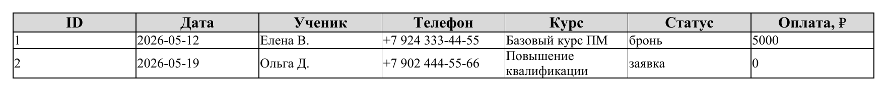
Рисунок 2.12 — Лист «Обучение» для отдельного учёта заявок учеников
S-08. Подготовка отчёта. Руководитель получает показатели по записям, отменам, предоплатам и материалам без ручного пересчёта. Для малого салона это экономит время на ежедневных уточнениях.
S-09. Проверка справочников. Когда появляется новая услуга, статус или кабинет, менеджер дополняет справочник. Значение сразу становится доступным в связанных листах.
S-10. Резервное копирование. В конце дня актуальная версия файла сохраняется в защищённом хранилище. Простая, но обязательная мера при работе с клиентскими данными.
S-11. Уточнение предоплаты. Сведения о предоплате фиксируются в записи клиента и попадают в отчёты. Руководитель видит ожидаемые поступления и спорные записи.
S-12. Контроль учебного дня. В дни обучения менеджер проверяет занятость кабинета, мастера-преподавателя и материалов. Сценарий нужен именно выбранной студии — она совмещает услуги и обучение.
Таблица 2.6 — Матрица перехода от проблем AS-IS к решениям TO-BE
Проблема AS-IS | Проектное решение TO-BE | Ожидаемый эффект
Записи распределены по чатам и локальным пометкам | единый журнал записей с обязательными полями | снижение потерь информации
Статусы записей задаются свободным текстом | закрытый перечень статусов | корректные фильтры и отчёты
Расходники проверяются только вручную | минимальные остатки и автоматический статус | своевременный заказ материалов
Учебные заявки смешиваются с процедурами | отдельный лист «Обучение» | прозрачная загрузка преподавателя
Отчёты собираются вручную | главный экран и лист «Отчёты» | быстрое управленческое решение
Нет единого регламента резервного копирования | ежедневная копия в облачном каталоге | снижение риска потери данных

Таблица 2.7 — Проверочные случаи для функциональных требований
Код | Проверка | Ожидаемый результат
TC-01 | создать новую запись с датой, временем, услугой и мастером | строка появляется в журнале, статус выбран из списка
TC-02 | изменить статус записи на «отменена» | запись учитывается в отчёте по отменам
TC-03 | уменьшить остаток материала ниже минимума | статус материала становится «заказать»
TC-04 | добавить заказ поставщику | сумма заказа рассчитывается и видна в журнале заказов
TC-05 | добавить заявку на обучение | заявка не смешивается с процедурами и доступна для фильтрации
TC-06 | обновить справочник услуг | новая услуга доступна для последующих записей
TC-07 | открыть главный экран после изменения данных | ключевые показатели пересчитаны формулами

ГЛАВА 3. РЕАЛИЗАЦИЯ И ОЦЕНКА ЭФФЕКТИВНОСТИ АРМ

3.1. Риски IT-проекта
Риски проекта возникают потому, что Excel-прототип используется как рабочий инструмент, а не демонстрационная таблица. Главные угрозы — некорректный ввод данных, случайное удаление формул, отсутствие резервного копирования, конфликт версий при совместной работе, слабое обучение пользователя, сопротивление изменению привычного порядка ведения записей. Каждый риск даёт локальный сбой, а в сумме они обесценивают эффект автоматизации.
Для снижения рисков предлагается набор мер: защищённые области с формулами, выпадающие списки допустимых статусов, ежедневное резервное копирование, регламент заполнения, ограничение прав на изменение справочников, периодическая проверка качества данных. Вместе они образуют контур контроля, который не зависит от человеческой памяти и не требует от менеджера дополнительных шагов в обычной работе.
На этапе внедрения нельзя требовать от менеджера полного отказа от привычных каналов коммуникации. Сообщения в мессенджерах остаются естественным каналом приёма заявок, но итоговые данные обязательно фиксируются в АРМ. Постепенный переход снижает сопротивление и за первые две-три недели эксплуатации показывает реальные пользовательские сценарии. Структуру листов при необходимости корректируют по этим сценариям.
Отдельный риск — защита персональных данных клиентов. В прототипе фиксируются ФИО и телефон, что подпадает под Федеральный закон № 152-ФЗ «О персональных данных». Файл должен храниться в защищённом облачном хранилище, доступ — у ограниченного круга сотрудников, резервные копии — по правилам, согласованным с руководителем салона. На уровне организационных мер тема рассмотрена. Для коммерческой эксплуатации потребуется дополнительная нормативная проработка.
Реестр рисков сведён в таблицу 3.1. Для каждого риска указаны вероятность, влияние и меры реагирования. Формат соответствует методике PMI PMBoK; руководитель салона при необходимости актуализирует оценку рисков по результатам опытной эксплуатации.
Управление рисками построено на непрерывном контроле. На этапе пилотной эксплуатации реестр пересматривается ежемесячно, далее — ежеквартально. На каждой проверке менеджер и руководитель оценивают, реализовался ли риск, изменилась ли его вероятность, хватает ли принятых мер. Так реестр работает как инструмент управления, а не как одноразовый артефакт сдачи проекта.
Риски разделены на риски прототипа и риски эксплуатации. К первым относятся ошибки формул, нарушение целостности связей между листами, проблемы с автоматическими статусами. Ко вторым — слабая дисциплина заполнения, конфликт версий файла, утрата актуальной копии в облачном хранилище. Разделение позволяет назначить ответственных: за прототип — разработчик, за эксплуатацию — менеджер салона и руководитель.
Качественная оценка рисков выполнена в координатах «вероятность × влияние». По вероятности — три группы: высокая (более 50 %), средняя (20–50 %), низкая (менее 20 %). По влиянию — три уровня: критическое (срыв сроков и потеря данных), существенное (рост затрат и трудоёмкости), умеренное (локальные перепланирования). Зона повышенного внимания — пересечение высокой вероятности с существенным или критическим влиянием. К ней относятся риски некорректного ввода и случайного удаления формул, и предупредительные меры по ним вводятся уже на этапе пилотной эксплуатации.
Для каждого риска выбрана одна из четырёх стратегий реагирования по PMBoK 7. «Избегание» применяется к риску несовместимости версий Excel: проект ограничивается стандартными функциями Excel 2016 и старше и не использует динамические массивы — это снимает зависимость от подписки. «Снижение» закреплено за организационными и техническими рисками: блокировка ячеек с формулами, выпадающие списки, ежедневный архив, инструкция менеджера, отдельная роль администратора файла. «Передача» применима к части регуляторных рисков: договор о неразглашении и согласие на обработку персональных данных переносят ответственность на сторону, которой передаются сведения. «Принятие» зафиксировано для рисков с низкой вероятностью и умеренным влиянием — отдельные меры им не нужны, но в реестре они остаются для мониторинга.
Источники рисков сгруппированы по пяти категориям. Организационные риски — дисциплина заполнения и обучение менеджера. Технические — сбои оборудования, потеря файла, ошибки формул. Финансовые — возможный рост ставки оплаты часов разработки и сценарий пониженной загрузки. Кадровые — увольнение менеджера и передача знаний без формального наставника. Регуляторные — обработка персональных данных клиентов по Федеральному закону № 152-ФЗ и согласие на обработку, фиксируемое в форме записи.
План мониторинга рисков задаёт периодичность пересмотра реестра. На этапе опытной эксплуатации (первые два месяца) реестр пересматривается еженедельно: проверяются новые инциденты, эффективность принятых мер, изменение оценок вероятности. После выхода АРМ в штатный режим реестр пересматривается ежемесячно в течение первого года и ежеквартально начиная со второго года. Каждый пересмотр оформляется коротким протоколом с тремя полями: «что произошло», «что сделано», «что изменено в реестре». Формат опирается на пятое издание PMBoK и не требует от руководителя салона специальных знаний по управлению рисками.
Для управляемости рисками заведён набор контрольных показателей. Доля записей с заполненным статусом — не ниже 95 %. Доля строк с выпадающими списками от общего числа полей ввода — не ниже 90 %. Частота резервных копий — не реже одного раза в день первые два месяца и одного раза в неделю далее. Доля операций, выполненных с использованием АРМ, — не ниже 90 % после двух месяцев эксплуатации. Каждый показатель связан со своим риском в реестре и показывает, что выбранная мера реагирования действительно исполняется.
Отдельно проработана защита персональных данных клиентов. По Федеральному закону № 152-ФЗ и приказу Роскомнадзора № 996 в форму записи внесено поле «Согласие на обработку», которое заполняется до начала процедуры. Файл АРМ хранится на локальном диске рабочего компьютера, доступ защищён паролем учётной записи операционной системы. Передача файла за пределы рабочего места допускается только в зашифрованном архиве и только по согласованию с руководителем салона. Меры одновременно снижают регуляторный риск и риск утечки персональных данных и относятся к категории «снижение» в матрице реагирования.
Управление рисками привязано к этапам жизненного цикла проекта. На разработке прототипа фокус на технических рисках — ошибки формул, некорректные ссылки между листами. На опытной эксплуатации преобладают организационные риски — дисциплина заполнения и соблюдение регламента. На штатной эксплуатации добавляются финансовые и кадровые риски — снижение загрузки и увольнение менеджера. Такое распределение позволяет заранее планировать меры реагирования и работать по плану, а не реагировать на каждый инцидент в авральном режиме.
Таблица 3.1 — Реестр рисков IT-проекта
Риск | Вероятность | Влияние | Меры реагирования
Ошибочный ввод даты, времени или статуса | средняя | высокое | проверка данных, выпадающие списки, регулярный просмотр журнала
Удаление формул на отчётном листе | низкая | высокое | защита листа, копия шаблона, разграничение редактируемых зон
Несвоевременное обновление остатков | средняя | среднее | регламент списания после процедуры и еженедельная инвентаризация
Конфликт версий файла | средняя | среднее | единое облачное хранилище и правило работы с актуальной копией
Отказ пользователя от заполнения АРМ | низкая | высокое | короткое обучение, понятные листы, минимизация лишних полей
Рост бизнеса выше возможностей Excel | средняя | среднее | подготовка структуры данных к миграции в CRM
Утечка персональных данных | низкая | высокое | защита облачного доступа, разграничение прав, регламент удаления

3.2. Оценка IT-проекта
Оценка проекта включает трудозатраты на разработку, обучение и эксплуатационный эффект. Excel-прототип даёт меньшие прямые затраты, чем внедрение отраслевой CRM. Основные расходы — проектирование структуры, создание книги, тестирование, обучение менеджера. Для расчёта принята трудоёмкость 80 часов: обследование, моделирование, разработка прототипа, тестирование, обучение и оформление документации.
Ставка работ принята 300 руб. за час. Это средний уровень оплаты труда менеджера-администратора в Улан-Удэ по открытым источникам рекрутинга на 2026 год [32]: при окладе 50–55 тыс. руб. в месяц и 22 рабочих днях по 8 часов расчётная ставка — около 285–315 руб./ч. Внутренняя ставка взята вместо рыночной ставки IT-специалиста, потому что работа выполняется силами действующего менеджера и аналитика без внешнего подрядчика.
Экономический эффект складывается из сокращения времени на запись клиента, подготовку графика, контроль остатков и отчётность. Пооперационный расчёт экономии — в таблице 3.3. Итоговая экономия — 1 620 минут в месяц, то есть около 27 часов, или примерно 74 минуты на рабочий день при 22 рабочих днях. При условной стоимости часа 300 руб. прямой экономический эффект — 8 100 руб. в месяц, или 97 200 руб. в год.
Срок окупаемости считается как отношение затрат на проект к ежемесячному эффекту: 24 000 руб. / 8 100 руб. ≈ 3,0 месяца. Для малого салона это хороший показатель. К нему добавляются нематериальные эффекты: дисциплина учёта, прозрачность работы для руководителя, меньше обращений мастеров с уточнением расписания, меньше стресса у менеджера в пиковые часы. В денежной оценке эти факторы не учтены, но на устойчивость работы салона влияют реально.
Дополнительный эффект — предотвращённые потери. К ним относятся отмены из-за двойного бронирования, срочные закупки расходников по завышенной цене, простои кабинета из-за конфликта расписания мастеров и учеников. Денежная оценка этих потерь требует более длительного наблюдения; в работе они учтены качественно.
Расчёты затрат и эффекта — в таблицах 3.2 и 3.3. Суммы — в рублях по курсу 2026 года. В таблице 3.3 для прозрачности расчёта показаны не только итоговая экономия, но и временные нормативы операций «было» и «стало», полученные наблюдением за работой менеджера и согласованные с собственником салона.
Таблица 3.2 — Расчёт затрат на разработку АРМ
Статья затрат | Количество | Ставка, руб. | Сумма, руб.
Обследование и интервью | 10 ч | 300 | 3 000
Моделирование процессов | 14 ч | 300 | 4 200
Разработка Excel-прототипа | 34 ч | 300 | 10 200
Тестирование и корректировка | 12 ч | 300 | 3 600
Обучение пользователя | 4 ч | 300 | 1 200
Оформление документации | 6 ч | 300 | 1 800
Итого | 80 ч | 300 | 24 000

Таблица 3.3 — Оценка эксплуатационного эффекта
Операция | Было, мин. | Стало, мин. | Экономия на операции, мин. | Частота в месяц | Экономия, мин.
Запись и подтверждение клиента | 8 | 5 | 3 | 160 | 480
Подбор свободного окна | 6 | 3 | 3 | 120 | 360
Подготовка графика мастеров | 120 | 60 | 60 | 4 | 240
Проверка расходников | 90 | 45 | 45 | 4 | 180
Подготовка отчёта | 120 | 30 | 90 | 4 | 360
Итого | — | — | — | — | 1 620

Расчёт в таблице 3.4 показывает, что точка безубыточности проекта — третий месяц эксплуатации, а к концу первого года накопленный чистый эффект превышает первоначальные затраты в три раза. Оценка консервативная и не учитывает дополнительный эффект от снижения отмен и срочных закупок: он реален, но без длительного наблюдения количественно не оценивается.
Таблица 3.4 — Накопленный экономический эффект проекта по периодам, руб.
Период | Накопленный эффект, руб. | Сальдо к затратам, руб.
1-й месяц | 8 100 | −15 900
2-й месяц | 16 200 | −7 800
3-й месяц | 24 300 | +300
6-й месяц | 48 600 | +24 600
12-й месяц | 97 200 | +73 200
24-й месяц | 194 400 | +170 400
36-й месяц | 291 600 | +267 600
Таблица 3.4 разворачивает экономический эффект во времени. Кумулятивный эффект пересекает порог окупаемости в третий месяц — это согласуется с расчётом срока окупаемости 24 000 руб. / 8 100 руб. ≈ 3,0 месяца. К концу первого года накопленный эффект превышает первоначальные затраты примерно в три раза, что соответствует сценарному анализу таблицы 3.5.
Чувствительность результата к ключевым параметрам — в таблице 3.5. Рассмотрены три сценария: пессимистический (загрузка 50 % от плановой и ставка 250 руб./ч), базовый (текущий расчёт), оптимистический (полная плановая загрузка и ставка 350 руб./ч). Даже в пессимистическом сценарии срок окупаемости остаётся ниже 12 месяцев — экономически проект целесообразен.
Таблица 3.5 — Чувствительность срока окупаемости к параметрам
Сценарий | Ставка, руб./ч | Загрузка от плана | Месячный эффект, руб. | Срок окупаемости
Пессимистический | 250 | 50 % | 3 375 | ≈ 7,1 мес.
Базовый | 300 | 100 % | 8 100 | ≈ 3,0 мес.
Оптимистический | 350 | 120 % | 11 340 | ≈ 2,1 мес.

При оценке проекта учтена потенциальная нагрузка. Прогноз 160 записей в месяц получен из ёмкости двух кабинетов: 22 рабочих дня × 4 записи в смену × 2 смены одновременно (мастер + учебная зона) = 176 записей. Для расчёта взята более консервативная величина — 160 записей в месяц. Прогноз 120 операций «подбор свободного окна» в месяц учитывает повторные согласования и переносы.
Прогноз остаётся консервативным. Реальная динамика записей в первой неделе мая 2026 года — 5 записей с понедельника по четверг (пять активных записей в листе «Записи клиентов» прототипа). При выходе салона на устойчивый режим эксплуатации целевое значение 160 записей в месяц достижимо. На этапе пилотного запуска поток составит около 80 записей в месяц: расчётный эффект снизится примерно вдвое, срок окупаемости вырастет до 5–6 месяцев — для пилотной эксплуатации это всё ещё приемлемо.

3.3. Результаты внедрения
Результат проектирования — Excel-прототип АРМ менеджера салона красоты. В книге главный экран и восемь рабочих листов: записи клиентов, мастера, график, расходники, заказы, обучение, отчёты, справочники. Внутри — формулы расчёта показателей, автоматический статус материалов («заказать» при остатке ниже минимума), выпадающие списки статусов записей, графика, заказов и обучения, таблицы с фильтрами и встроенная диаграмма операционной сводки.
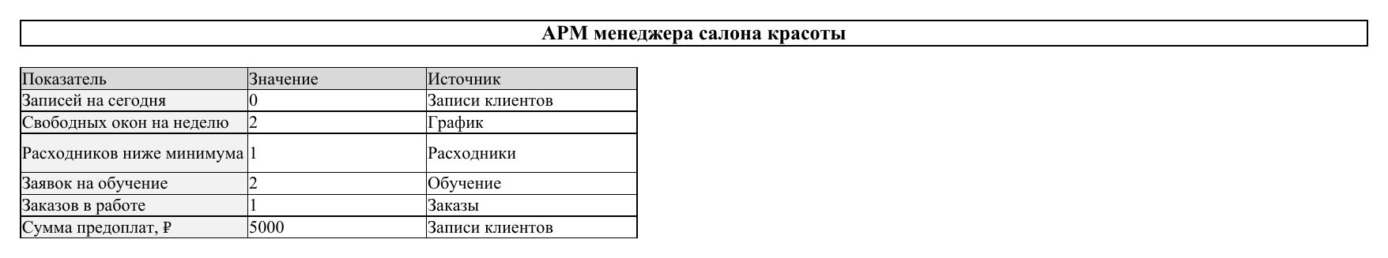
Рисунок 3.1 — Главный экран Excel-прототипа с оперативными показателями
Ожидаемые результаты внедрения — меньше ручной сверки данных, меньше ошибок записи, своевременный заказ расходных материалов, прозрачность работы для руководителя. Для менеджера ключевой результат — единый рабочий экран: вместо нескольких источников информации он работает с одним файлом, в котором у каждой операции своё место и свой набор статусов. Сравнение «до» и «после» внедрения — в таблице 3.6.
Таблица 3.6 — Сравнение состояния до и после внедрения
Показатель | До внедрения | После внедрения
Запись клиентов | разрозненные сообщения и ручные пометки | единый журнал со статусами
График мастеров | ручная сверка и риск пересечений | структурированный лист графика
Расходные материалы | контроль по факту проверки | остатки и минимальные нормы
Заказы поставщикам | неформальная переписка | журнал заказов с суммой и статусом
Обучение | отдельные списки учеников | лист заявок на обучение
Отчётность | ручной подсчёт | формулы и сводный экран

Таблица 3.7 — Контрольные точки опытной эксплуатации
№ | Контрольная точка | Срок от запуска | Контролируемые показатели
1 | Запуск пилота | 0 неделя | Заполнены справочники, обучен менеджер, файл в облачном хранилище
2 | Первая неделя эксплуатации | 1 неделя | Не менее 30 записей в журнале, ≥80 % статусов заполнены, нет потерь данных
3 | Контроль расходников | 2 неделя | Минимум одна позиция перешла в статус «заказать», создан хотя бы один заказ
4 | Подключение учебного потока | 3 неделя | Не менее одной заявки на обучение, оплата зафиксирована
5 | Первый отчёт руководителю | 4 неделя | Сводный лист сформирован, KPI на главном экране совпадают с фактом
6 | Промежуточная оценка эффекта | 8 неделя | Совпадение фактической и расчётной экономии в пределах ±15 %
7 | Принятие решения о промышленной эксплуатации | 12 неделя | Удовлетворённость менеджера и руководителя ≥4 из 5, нет блокирующих ошибок

План контрольных точек (таблица 3.7) оформлен по PMI PMBoK 7. На каждой точке проверяются конкретные наблюдаемые показатели, а не общие впечатления. Руководитель принимает решение о переходе к промышленной эксплуатации или о возврате к доработке прототипа на основании этих показателей.
Вместе с контрольными точками вводится набор метрик качества данных. Метрики оценивают не функциональность АРМ, а дисциплину его заполнения. По ним вовремя замечают деградацию учёта и не дают прототипу превратиться в формальный файл рядом с реальной работой менеджера. Перечень метрик и пороговые значения — в таблице 3.8.
Контроль качества данных в АРМ организован по PDCA-циклу (Plan — Do — Check — Act). На Plan менеджер фиксирует целевые значения метрик качества заполнения журналов: полнота статусов записей, своевременность обновления, отсутствие пустых обязательных полей. На Do метрики считаются средствами Excel автоматически: формулы СЧЁТЕСЛИМН и условное форматирование подсвечивают строки, где правила нарушены. На Check руководитель салона раз в неделю смотрит главный экран и сравнивает фактические значения с пороговыми. На Act выявленные отклонения становятся поводом для повторного инструктажа менеджера или уточнения регламента и справочников. Цикл повторяется каждую неделю и поддерживает АРМ в рабочем состоянии на всём горизонте эксплуатации, а не только в момент внедрения.
Таблица 3.8 — Метрики качества данных АРМ
Метрика | Способ расчёта | Пороговое значение
Полнота заполнения статусов | (заполнено / всего записей) × 100 % | ≥ 95 %
Своевременность обновления статуса | доля записей, у которых статус изменён в день события | ≥ 90 %
Точность остатков | доля позиций, у которых факт совпадает с листом | ≥ 90 %
Полнота справочников | доля сделок с услугой из справочника | ≥ 98 %
Доля незавершённых заказов | (заказы со статусом «план» старше 7 дней) / всего | ≤ 10 %
Доля повторов клиентов | клиентов с >1 записью / всего клиентов | контрольный показатель

Достижение пороговых значений (таблица 3.8) означает, что АРМ работает по назначению, а данные пригодны для управленческих решений. Падение метрик ниже порога — сигнал к перезапуску обучения или пересмотру регламента: учёт ведётся, но качество низкое. Регулярный мониторинг этих показателей входит в обязанности руководителя салона и поддерживает дисциплину работы менеджера без жёсткого контроля.
Все эти метрики считаются в самом прототипе через условное форматирование и формулы. Полнота статусов — формула `=СЧЁТЕСЛИМН(...)`, своевременность — сравнение даты записи и даты изменения. АРМ не только хранит первичные данные, но и сам следит за качеством собственного заполнения. Управленческая ценность прототипа от этого выше.
Внедрение АРМ рекомендуется проводить поэтапно. На первом этапе заполняются справочники услуг, мастеров, кабинетов и материалов. На втором — менеджер ведёт новые записи только в АРМ и не переносит сразу всю историю. На третьем — подключается учёт расходников и заказов. На четвёртом — руководитель использует отчётный лист и главный экран для контроля. Такой порядок снижает нагрузку на пользователя и даёт увидеть пользу системы до того, как она станет обязательным регламентом.
Поэтапный календарь работ проекта — в таблице 3.9. Сначала обследование (5 рабочих дней), затем моделирование AS-IS и TO-BE (8 дней), разработка прототипа (12 дней), опытная эксплуатация (10 дней), приёмка с обучением (3 дня). Параллельно идут работы по подготовке справочников и инструкции менеджера. Общий срок проекта — около 38 рабочих дней.
Главное условие внедрения — дисциплина статусов. Когда менеджер вовремя переводит запись из состояния «новая» в «подтверждена» или «отменена», главный экран отражает реальную ситуацию. Если статусы заполняются нерегулярно, отчётность теряет ценность. В инструкции пользователя закреплено правило: каждое изменение договорённости с клиентом отражается в журнале записей в день изменения.
Для руководителя салона внедрение даёт не только экономию времени менеджера, но и управляемость салона. Руководитель видит, сколько записей ждёт подтверждения, сколько материалов требует закупки, какие заказы в работе, сколько заявок на обучение поступило в ближайший период. Решения принимаются до появления острой проблемы, а не после жалобы клиента или мастера. Единая сводка сокращает оперативные вмешательства в работу менеджера и оставляет время на стратегические задачи.
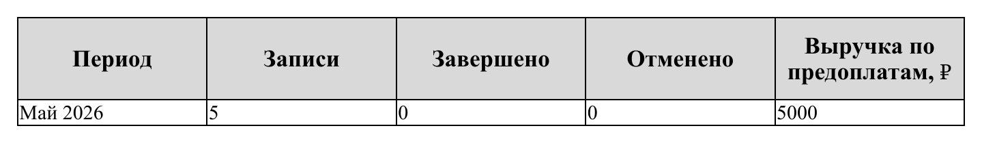
Рисунок 3.2 — Лист «Отчёты» с показателями периода
Для мастеров эффект — в более предсказуемом расписании. Когда график ведётся в единой форме, мастер заранее видит занятые интервалы, учебные дни и возможные окна. Устных уточнений становится меньше, и почти исчезает ситуация, когда клиент записан, а кабинет или мастер фактически недоступны. Для салона предсказуемость означает более спокойный рабочий день и меньше переносов.
Клиенту эффект виден через скорость ответа и надёжность записи. Менеджер быстрее предлагает свободное окно, подтверждает процедуру и не теряет комментарий к визиту. В сфере услуг красоты такие элементы сервиса работают на доверие: клиент видит, что запись контролируется, а салон помнит договорённости. Значимость направления подтверждает региональная статистика: по данным Бурятстата, парикмахерские и косметические услуги составили 12,5 % объёма бытовых услуг населению Республики Бурятия за 2023 год [30].
Практический результат проекта не сводится к Excel-файлу. Прототип собирает в одном месте те данные, которые в салоне обычно расходятся по перепискам, устным договорённостям и отдельным заметкам: записи клиентов, график мастеров, заявки учеников, остатки материалов, отчётные показатели.
Порядок рабочего дня менеджера от этого меняется. Вместо повторной сверки нескольких каналов смена начинается с главного экрана: неподтверждённые записи, материалы ниже нормы — и потом работа с конкретными листами. Поэтому внедрение проходит постепенно: сначала справочники и журнал записей, затем график, материалы и отчёты.
Для руководителя ценность прототипа — в прозрачности. В отчётах видны завершённые процедуры, отмены, предоплаты и проблемные остатки. Эти показатели не заменяют управленческое решение, но дают основу для разговора с менеджером и мастерами: где теряется время, какие услуги загружают кабинет, какие материалы нужно закупать заранее.
Ограничения решения тоже понятны. Excel зависит от дисциплины ручного ввода, не закрывает одновременную многопользовательскую работу на уровне полноценной CRM и требует аккуратного хранения персональных данных. На эти ограничения и работает регламент заполнения, резервное копирование, ограничение доступа и контроль качества данных.
Опытная эксплуатация покажет, какие поля действительно используются, а какие можно упростить. Если салон увеличит число мастеров, кабинетов или филиалов, прототип станет техническим заданием для перехода на облачную CRM: структура данных и основные сценарии уже проверены на реальной работе.
Таблица 3.9 — План внедрения АРМ по этапам
Этап | Содержание работ | Ответственный | Результат
1 | заполнение справочников услуг, мастеров, кабинетов и материалов | менеджер, руководитель | подготовлена исходная структура данных
2 | ведение новых записей клиентов в журнале | менеджер | проверена ежедневная применимость АРМ
3 | подключение листов «Расходники» и «Заказы» | менеджер | контроль минимальных остатков работает в текущем режиме
4 | учёт заявок на обучение | менеджер, мастер-преподаватель | учебный поток выделен и связан с графиком
5 | просмотр отчётов руководителем | руководитель | показатели используются для управленческих решений
6 | корректировка по результатам пилота | руководитель, менеджер | сформирована версия для постоянной эксплуатации

Таблица 3.10 — Ожидаемые эффекты внедрения по группам пользователей
Пользователь | Изменение в работе | Показатель результата
Менеджер | меньше ручной сверки между чатами, графиком и расходниками | экономия времени на регулярных операциях
Мастер | более понятный график и меньше устных уточнений | снижение числа конфликтов расписания
Руководитель | доступ к сводным показателям без ручного запроса | оперативность управленческого контроля
Клиент | быстрее получает подтверждение записи | повышение качества сервиса
Ученик | заявка на обучение ведётся отдельно от процедур | снижение риска потери обращения

Таблица 3.11 — Ограничения прототипа и способы компенсации
Ограничение | Риск | Компенсирующая мера
Локальный файл Excel | конфликт версий при одновременной работе | единая облачная папка и ответственный за актуальную копию
Ручной ввод данных | ошибки в датах, статусах и суммах | проверка данных, закрытые списки, регулярная сверка
Формулы на листах | случайное удаление расчётов | защита служебных областей и резервный шаблон
Персональные данные | несанкционированный доступ к ФИО и телефонам | ограничение прав и регламент хранения
Рост числа мастеров | перегрузка структуры файла | плановый переход к CRM или веб-системе

Таблица 3.12 — Контроль соответствия результата поставленным задачам
Задача работы | Полученный результат | Подтверждение
изучить теоретические основы АРМ | сформированы понятие, состав и принципы построения АРМ | разделы 1.1–1.2
охарактеризовать салон и функции менеджера | описаны объект, пользователи, операции и виды работ | разделы 1.3–1.6
смоделировать процессы | построены модели IDEF0, BPMN, EPC и UML | разделы 2.1–2.2
разработать требования и бизнес-логику | сформированы функциональные и нефункциональные требования | раздел 2.3
создать прототип | подготовлена книга Excel с рабочими листами и формулами | файл прототипа в папке outputs
оценить эффективность | рассчитаны затраты, эффект и срок окупаемости | разделы 3.1–3.3
Сводный план работ по проекту разработки и внедрения АРМ менеджера показан на диаграмме Ганта (рисунок 3.3). Видны последовательные и параллельные работы, контрольные точки и общая длительность. Календарный график построен исходя из одного аналитика-разработчика и режима неполной занятости менеджера салона на этапах сбора требований и приёмки.
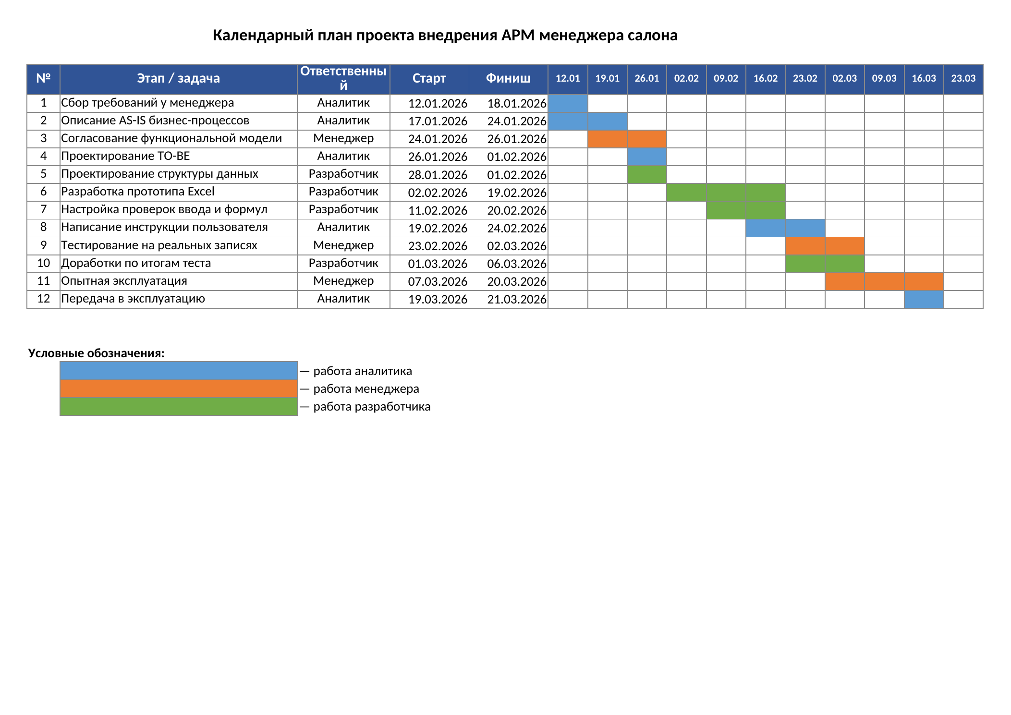
Рисунок 3.3 — Диаграмма Ганта проекта разработки и внедрения АРМ менеджера салона

ЗАКЛЮЧЕНИЕ
В дипломной работе рассмотрено проектирование АРМ менеджера салона красоты на примере студии перманентного макияжа и обучения «Школа перманентного макияжа Ли Белекмы» в Улан-Удэ. Обоснована актуальность автоматизации для небольшого российского салона, в котором менеджер одновременно ведёт клиентские записи, график трёх мастеров, учёт расходных материалов, заказы поставщикам и заявки на обучение.
В первой главе изложена теория АРМ, методы и средства разработки проекта, дана характеристика салона и его кадрового состава, разобран функционал менеджера и структурированы виды его работ. Показано, что проектируемое АРМ относится к смешанному типу прикладных информационных систем и строится на принципе минимальной достаточности.
Во второй главе построены модели бизнес-процессов AS-IS и TO-BE в нотациях IDEF0, BPMN, EPC и UML, систематизированы недостатки текущего процесса, выписаны функциональные требования с уникальными кодами и критериями приёмки, описана бизнес-логика работы и структура экранных форм Excel-прототипа.
В третьей главе оценены риски IT-проекта по матрице вероятности и влияния, рассчитаны затраты на разработку (24 000 руб. при трудоёмкости 80 часов и ставке 300 руб./ч) и эксплуатационный эффект (1 620 минут экономии в месяц — это 27 часов и 8 100 руб. при той же ставке). Срок окупаемости проекта — около 3 месяцев. Описаны ожидаемые результаты внедрения и направления развития решения.
Цель работы достигнута: спроектировано АРМ менеджера салона красоты на базе Excel-интерфейса и создан рабочий прототип. В нём главный экран и восемь рабочих листов с формулами, выпадающими списками, фильтрами и встроенной диаграммой операционной сводки. Решение ведёт единый журнал записей, планирует график мастеров, контролирует минимальные остатки расходных материалов, оформляет заказы поставщикам, учитывает заявки на обучение и выдаёт оперативные отчёты.
Практическая ценность проекта — в доступности внедрения. Прототип используется как самостоятельный инструмент для небольшого салона или как основа для последующего перехода к отраслевой CRM. Дальнейшее развитие — формы ввода, автоматические уведомления, облачный доступ и интеграция с онлайн-записью.
Задачи решены, цель достигнута, применимость Excel-инструментария для автоматизации работы менеджера салона красоты подтверждена прототипом. Результаты пригодны для опытной эксплуатации в исследуемом салоне и для тиражирования на другие студии перманентного макияжа в Республике Бурятия и в регионах сходного масштаба.

СПИСОК ЛИТЕРАТУРЫ
1. ГОСТ 7.32-2017. СИБИД. Отчёт о научно-исследовательской работе. Структура и правила оформления. — Введ. 01.07.2018. — М.: Стандартинформ, 2018. — 32 с. — URL: https://protect.gost.ru/default.aspx/document.aspx?control=7&id=218998 (дата обращения: 27.04.2026).
2. ГОСТ Р 2.105-2019. ЕСКД. Общие требования к текстовым документам. — М.: Стандартинформ, 2019. — URL: https://protect.gost.ru/document.aspx?control=7&id=272413 (дата обращения: 27.04.2026).
3. ГОСТ Р 7.0.100-2018. СИБИД. Библиографическая запись. Библиографическое описание. Общие требования и правила составления. — Введ. 01.07.2019. — М.: Стандартинформ, 2018. — 124 с.
4. Программа государственной итоговой аттестации по направлению 09.03.03 «Прикладная информатика». — Улан-Удэ: ВСГУТУ, 2024. — 32 с.
5. Профессиональный стандарт 06.015 «Специалист по информационным системам»: приказ Минтруда России от 13.07.2023 № 586н. — URL: https://www.consultant.ru/document/cons_doc_LAW_455035/ (дата обращения: 27.04.2026).
6. Object Management Group. Business Process Model and Notation Version 2.0. — URL: https://www.omg.org/spec/BPMN/2.0/ (дата обращения: 27.04.2026).
7. Гаврилова Т. А., Кудрявцев Д. В., Муромцев Д. И. Инженерия знаний. Модели и методы: учебник. — СПб.: Лань, 2016. — 324 с.
8. Грекул В. И., Коровкина Н. Л., Куприянов Ю. В. Проектирование информационных систем: практикум. — М.: ИНТУИТ, 2012. — 186 с.
9. Грекул В. И., Коровкина Н. Л., Куприянов Ю. В. Проектное управление в сфере информационных технологий. — М.: БИНОМ, 2013. — 336 с.
10. Головицына М. В. Информационные технологии в экономике: учебное пособие. — М.: ИНФРА-М, 2016. — 414 с.
11. Киселёв Г. М., Бочкова Р. В., Сафонов В. И. Информационные технологии в экономике и управлении. — М.: Дашков и К, 2013. — 272 с.
12. Советов Б. Я., Цехановский В. В., Чертовской В. Д. Интеллектуальные системы и технологии. — М.: Академия, 2013. — 318 с.
13. Microsoft Support. Overview of Excel tables. — URL: https://support.microsoft.com/office/overview-of-excel-tables-7ab0bb7d-3a9e-4b56-a3c9-6c94334e492c (дата обращения: 27.04.2026).
14. Microsoft Support. Apply data validation to cells. — URL: https://support.microsoft.com/office/apply-data-validation-to-cells-29fecbcc-d1b9-42c1-9d76-eff3ce5f7249 (дата обращения: 27.04.2026).
15. ARIS Express. Free modeling tool. — URL: https://www.ariscommunity.com/aris-express (дата обращения: 27.04.2026).
16. ProjectLibre. Open source project management software. — URL: https://www.projectlibre.com/ (дата обращения: 27.04.2026).
17. Visual Paradigm. Community Edition. — URL: https://www.visual-paradigm.com/ (дата обращения: 27.04.2026).
18. Ramus Educational. Средство функционального моделирования IDEF0. — URL: https://sourceforge.net/projects/ramus/ (дата обращения: 27.04.2026).
19. Федеральный закон от 27.07.2006 № 152-ФЗ «О персональных данных». — URL: https://www.consultant.ru/document/cons_doc_LAW_61801/ (дата обращения: 27.04.2026).
20. Федеральный закон от 29.12.2012 № 273-ФЗ «Об образовании в Российской Федерации». — URL: https://www.consultant.ru/document/cons_doc_LAW_140174/ (дата обращения: 27.04.2026).
21. Приказ Минобрнауки России от 19.09.2017 № 922 «Об утверждении ФГОС ВО — бакалавриат по направлению подготовки 09.03.03 Прикладная информатика». — URL: https://www.consultant.ru/document/cons_doc_LAW_278868/ (дата обращения: 27.04.2026).
22. PMI. A Guide to the Project Management Body of Knowledge (PMBOK Guide). 7th ed. — Newtown Square: Project Management Institute, 2021. — 250 p.
23. Бариленко В. И. Анализ хозяйственной деятельности: учебник. — М.: Эксмо, 2011. — 352 с.
24. Виноградова М. В., Панина З. И. Организация и планирование деятельности предприятий сферы сервиса: учебное пособие. — М.: Дашков и К, 2018. — 448 с.
25. YCLIENTS. CRM для салона красоты. — URL: https://www.yclients.com/beauty-salon (дата обращения: 27.04.2026).
26. 2ГИС. Школа перманентного макияжа Ли Белекмы, Улан-Удэ. — URL: https://2gis.ru/ulanude/firm/70000001054845989 (дата обращения: 27.04.2026).
27. 2ГИС. Цены: Школа перманентного макияжа Ли Белекмы. — URL: https://2gis.ru/ulanude/firm/70000001054845989/tab/prices (дата обращения: 27.04.2026).
28. Студия перманента Ли Белекмы. Официальная страница онлайн-записи. — URL: https://mst.link/belekmaa_pm (дата обращения: 27.04.2026).
29. РБК Компании. ИП Ли Белекмаа Андреевна — ОГРНИП 321032700016774. — URL: https://companies.rbc.ru/persons/ogrnip/321032700016774-li-belekmaa-andreevna/ (дата обращения: 27.04.2026).
30. Бурятстат. Платные услуги населению в Республике Бурятия за 2023 год. — URL: https://03.rosstat.gov.ru/statcurrentevents/document/234800 (дата обращения: 27.04.2026).
31. СП 2.1.3678-20. Санитарно-эпидемиологические требования к эксплуатации помещений, зданий, сооружений, оборудования и транспорта, а также условиям деятельности хозяйствующих субъектов, осуществляющих продажу товаров, выполнение работ или оказание услуг. — URL: https://docs.cntd.ru/document/573275590/titles/8QO0M5 (дата обращения: 27.04.2026).
32. Finder. Работа в салоне в Улан-Удэ: вакансии и зарплатные предложения. — URL: https://finder.work/vacancies/salon/ulan-ude (дата обращения: 27.04.2026).
33. YCLIENTS. Цены на лицензии. — URL: https://www.yclients.com/info/pricing (дата обращения: 30.04.2026).

